建设项目环境影响报告表
（污染影响类）

项目名称： | 集贤县信达粮油有限公司燃煤热风炉改生物质热风炉建设项目
建设单位（盖章）： | 集贤县信达粮油有限公司
编制日期： | 2026年3月

中华人民共和国生态环境部制

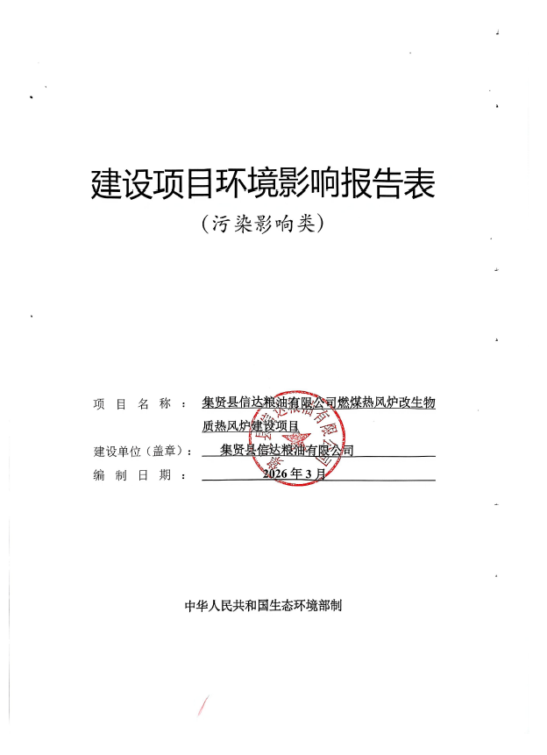

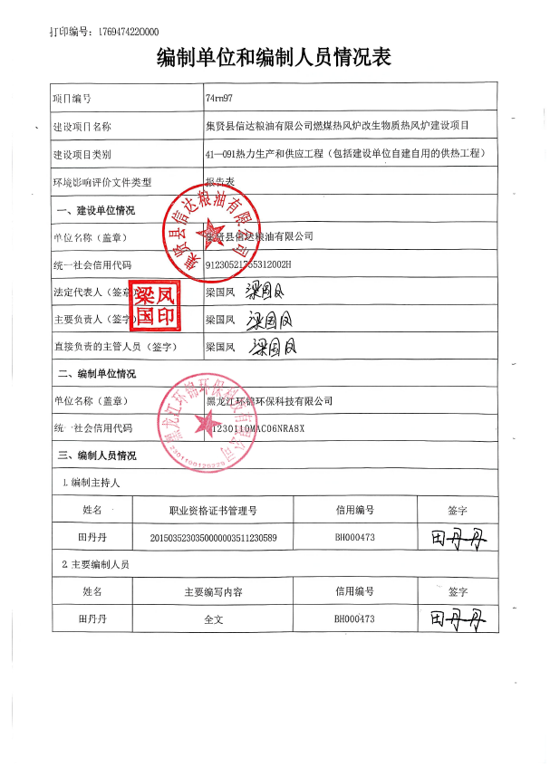

目 录
一、建设项目基本情况 1
二、建设项目工程分析 14
三、区域环境质量现状、环境保护目标及评价标准 29
四、主要环境影响和保护措施 37
五、环境保护措施监督检查清单 59
六、结论 61
附表 62
附表1建设项目污染物排放量汇总表 62
附件 63
附件1营业执照 63
附件2土地证 64
附件3生态环境分区管控分析报告 65
附件4建设项目环境保护评估报告备案登记表 70
附件5检测报告 73
附件6生物质燃料分析报告 81
附件7总量计算说明 83
附图 86
附图1地理位置图 86
附图2本项目环境管控单元图 87
附图3平面布置图 88
附图4大气环境保护目标分布图 89
附图5本项目与高污染燃料禁燃区相对位置图 90
附图6本项目与饮用水水源保护区相对位置图 91

一、建设项目基本情况
建设项目名称 |  | 集贤县信达粮油有限公司燃煤热风炉改生物质热风炉建设项目
项目代码 |  | 无
建设单位联系人 |  | 梁国凤 | 联系方式 | 13115429525
建设地点 |  | 黑龙江省双鸭山市集贤县永安乡长发村
地理坐标 |  | （131度15分2.134秒，46度52分12.872秒）
国民经济行业类别 |  | A0514农产品初加工活动  D4430热力生产和供应 | 建设项目行业类别 | 四十一、电力、热力生产和供应业91热力生产和供应工程（包括建设单位自建自用的供热工程）
建设性质 |  | □新建（迁建）  √改建  □扩建  □技术改造 | 建设项目  申报情形 | √首次申报项目  □不予批准后再次申报项目  □超五年重新审核项目  □重大变动重新报批项目
项目审批（核准/  备案）部门（选填） |  | / | 项目审批（核准/  备案）文号（选填） | /
总投资（万元） |  | 360 | 环保投资（万元） | 9.0
环保投资占比 |  | 2.5% | 施工工期 | 2026年4月-  2026年5月
是否开工建设 |  | √否  □是： | 用地（用海）  面积（m²） | 0  （本项目用地面积无新增，现有工程用地面积为4941m²）
专项评价  设置情况 |  | 根据《建设项目环境影响报告表编制技术指南（污染影响类）（试行）》，土壤、声环境不开展专项评价，地下水原则上不开展专项评价，涉及集中式饮用水水源和热水、矿泉水、温泉等特殊地下水资源保护区的开展地下水专项评价工作。本项目不涉及集中式饮用水水源和热水、矿泉水、温泉等特殊地下水资源保护区，项目专项设置情况参照下表。  表1-1 专项评价设置情况一览表  根据上表分析可知，本项目无需开展专项评价工作。
  专项评价类别 | 设置原则 | 本项目情况 | 是否设置专项
  大气 | 排放废气含有毒有害污染物^{①}、二噁英、苯并[a]芘、氰化物、氯气且厂界外500米范围内有环境空气保护目标^{②}的建设项目。 | 本项目不涉及大气专项设置原则中提及的有毒有害物质。  注：生物质检测报告中未体现汞含量，根据《直接法测定固体生物质燃料中汞的试验研究》（煤质技术，2020年）可知，生物质汞含量为15.47ng/g。由于生物质燃料汞含量极低的特点，本项目暂不考虑汞的排放。 | 否
  地表水 | 新增工业废水直排建设项目（槽罐车外送污水处理厂的除外）；新增废水直排的污水集中处理厂。 | 本项目不属于工业废水直排建设项目以及废水直排的污水集中处理厂。 | 否
  环境风险 | 有毒有害和易燃易爆危险物质存储量超过临界量^{③}的建设项目。 | 本项目不涉及有毒有害和易燃易爆危险物质。 | 否
  生态 | 取水口下游500米范围内有重要水生生物的自然产卵场、索饵场、越冬场和洄游通道的新增河道取水的污染类建设项目。 | 本项目不涉及取水口。 | 否
  海洋 | 直接向海排放污染物的海洋工程建设项目。 | 本项目不属于向海洋排放污染物的海洋工程建设项目。 | 否
  注：①废气中有毒有害污染物指纳入《有毒有害大气污染物名录》的污染物（不包括无排放标准的污染物）。
  ②环境空气保护目标指自然保护区、风景名胜区、居住区、文化区和农村地区中人群较集中的区域。
  ③临界量及其计算方法参考《建设项目环境风险评价技术导则》（HJ169）附录B、附录C。
规划  情况 | 无
规划环境影响评价情况 | 无
规划及规划环境影响评价符合性分析 | 无
其他符合性分析 | 一、产业政策相符性分析  根据《产业结构调整指导目录（2024年本）》，“《目录2024年本》由鼓励、限制和淘汰三类目录组成。……鼓励类、限制类和淘汰类之外的，且符合国家有关法律、法规和政策规定的属于允许类。”本项目属于农产品初加工活动、热力生产和供应项目，不属于鼓励类、限制类中生产装置设备和淘汰类中落后生产工艺装备、落后产品，且本项目符合国家有关法律、法规和政策规定，故属于允许类项目。  项目所涉及行业性、领域性、区域性等方面无《关于印发<市场准入负面清单（2025年版）>的通知》中违规另设市场准入行政审批情况。  综上所述，本项目建设符合国家产业政策要求。  二、项目与生态环境分区管控符合性分析  为贯彻落实《黑龙江省人民政府关于实施“三线一单”生态环境分区管控的意见》（黑政发〔2020〕14号）、《双鸭山市人民政府关于实施“三线一单”生态环境分区管控的意见》（双政规〔2021〕2号）和《双鸭山市生态环境准入清单（2023年版）》的要求，本项目采取“一图一表一说明”的表达方式，对照分析结果，论证本项目的符合性。  1、建设项目与环境管控单元对照分析示意图  根据《集贤县信达粮油有限公司燃煤热风炉改生物质热风炉建设项目生态环境分区管控分析报告》，本项目与环境管控单元叠加图见下图1-1。  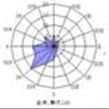  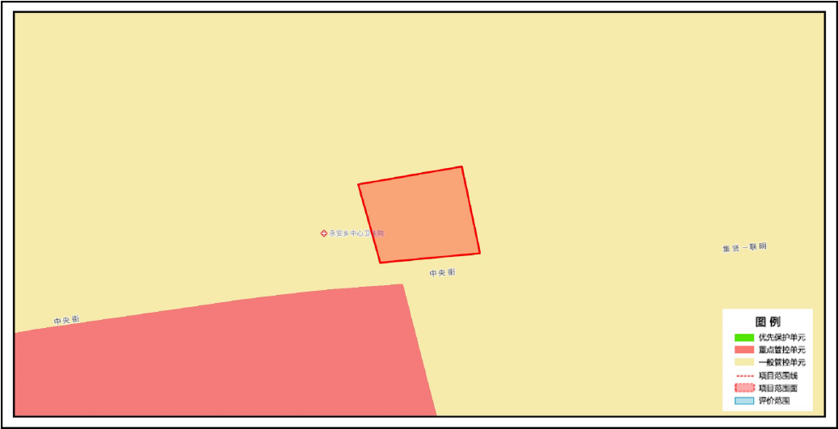  图1-1 本项目与环境管控单元叠加图  2、建设项目与“三线一单”符合性分析  本项目与“三线一单”符合性分析见下表1-2。  表1-2 本项目与“三线一单”符合性分析表  根据《集贤县信达粮油有限公司燃煤热风炉改生物质热风炉建设项目生态环境分区管控分析报告》（见附件3），“集贤县信达粮油有限公司燃煤热风炉改生物质热风炉建设项目涉及双鸭山市集贤县；与生态保护红线交集面积为0.00平方公里，占项目占地面积的0.00%。与自然保护地整合优化方案数据交集面积为0.00平方公里，占项目占地面积的0.00%。与饮用水水源保护区交集面积为0.00平方公里，占项目占地面积的0.00%。与国家级水产种质资源保护区交集面积为0.00平方公里，占项目占地面积的0.00%。与环境管控单元优先保护单元交集面积为0.00平方公里，占项目占地面积的0.00%”。  综上所述，本项目的建设符合《黑龙江省人民政府关于实施“三线一单”生态环境分区管控的意见》（黑政发〔2020〕14号）、《双鸭山市人民政府关于实施“三线一单”生态环境分区管控的意见》（双政规〔2021〕2号）和《双鸭山市生态环境准入清单（2023年版）》的要求。  三、选址合理性分析  1、本项目位于黑龙江省双鸭山市集贤县永安乡长发村，为原址改建。项目选址不属于生活饮用水源地和地下水补给区、风景名胜区、温泉疗养区、水产养殖区、基本农田保护区、自然保护区等需要特殊保护区域。  2、本项目用地性质为仓储用地/仓储，用地手续见附件2。  根据农业农村部 国家发展改革委 财政部 自然资源部 中国人民银行 金融监管总局《关于加强现代农事综合服务中心建设的指导意见》（农经发[2025]4号），“（六）引导多元主体参与建设。引导有条件的农民合作社联合社、农民合作社等服务主体建设现代农事综合服务中心。鼓励农村集体经济组织盘活利用各类空闲、废弃、低效利用的设施农业用地和存量集体建设用地，以及老旧厂房、仓库等闲置资源”，说明粮食烘干设施与仓储用地具有高度的功能相容性。  根据《粮油仓储管理办法》附件一 关于污染源、危险源安全距离的规定，“粮油仓储单位的固定经营场地至污染源、危险源的距离应当满足以下要求：  一、距有害元素的矿山、炼焦、炼油、煤气、化工（包括有毒化合物的生产）、塑料、橡胶制品及加工、人造纤维、油漆、农药、化肥等排放有毒气体的生产单位，不小于1000米；  二、距屠宰场、集中垃圾堆场、污水处理站等单位，不小于500米；  三、距砖瓦厂、混凝土及石膏制品厂等粉尘污染源，不小于100米。”  经现场踏查，项目周边1000米范围内无排放有毒气体的生产单位，无屠宰场、集中垃圾堆场、污水处理站，无砖瓦厂、混凝土及石膏制品厂等粉尘污染源。  本项目烘干塔、热风炉房、灰渣封闭储存间等生产区域与办公区有物理隔离。  综上，本项目选址符合《粮油仓储管理办法》安全距离要求。  3、项目运营过程中产生的设备噪声、热风炉废气等对周围环境将产生一定影响，但通过采取相应的环保措施可使该项目的环境影响降低；  4、项目所在区域常年主导风向为“西西南-西南-南西南”，本项目下风向为农田，故对西侧13m的长发村居民和东侧360m的长发村居民影响较小；  5、项目所在地具有方便的交通运输和水电条件，便于项目的施工建设。  在严格落实本报告表提出的污染防治措施前提下，确保各项污染物稳定达标排放，对周围环境影响较小，本项目选址合理。  四、其他符合性分析  本项目其他符合性分析详见下表。
  一、生态保护红线
  管控单元类别 | 一般管控区
  管控要求 | 生态空间包括生态保护红线和一般生态空间，生态保护红线及一般生态空间均属于优先保护区，其余区域属于一般管控区。
  符合性分析 | 本项目位于黑龙江省双鸭山市集贤县永安乡长发村。根据黑龙江省生态环境分区管控数据应用平台内的生态保护红线、一般生态空间分布图，本项目所在区域不属于生态保护红线和一般生态空间，属于一般管控区。因此本项目符合生态保护红线要求。
  二、环境质量底线
  大气环境
  管控单元类别 | 大气环境一般管控区
  管控要求 |  |  | 项目符合性分析
  空间约束布局 | 减少新增化工园区，除符合省政府产业布局调整政策外，减少新增钢铁、电解铝、水泥和平板玻璃等产能。减少建设生产和使用高VOCs含量的溶剂型涂料、油墨、胶粘剂等项目。 |  | 本项目选址不涉及化工园区；本项目为农产品初加工活动、热力生产和供应项目，不涉及钢铁、电解铝、水泥和平板玻璃等行业；本项目不涉及生产和使用VOCs含量的溶剂型涂料、油墨、胶粘剂等。
  污染物排放管控 | 二氧化硫、氮氧化物、颗粒物、VOCs全面执行国家、省及各市下达的大气污染防治要求。新建钢铁、焦化等高污染项目要同时配置最先进的生产工艺和污染治理装备。 |  | 本项目属于农产品初加工活动和热力生产和供应项目，热风炉配套建设高效环保治理设施；  热风炉废气经除尘效率不低于99%的旋风+布袋除尘器处理后，通过15m高烟囱DA001排放至大气。颗粒物排放浓度、烟气黑度和SO₂排放浓度满足《工业炉窑大气污染物排放标准》（GB9078-1996）中的表2、表4中的二级标准要求。  本项目不涉及钢铁、焦化等行业。
  环境风险防控 | 编制区域内大气污染应急减排项目清单，做到可操作、可核查、可监测，当预测到区域将出现重污染天气时，根据预警发布，按级别启动应急响应措施。 |  | /
  资源开发率要求 | 禁燃区禁止新建、扩建燃用高污染燃料的项目和设施，已建成的应逐步或依法限期改用天然气、电或者其他清洁能源。新上耗煤项目实施煤炭减量替代，单位产品（产值）能耗要达到国内先进水平。 |  | 本项目位于黑龙江省双鸭山市集贤县永安乡长发村，项目不涉及禁燃区；本项目使用的燃料为生物质成型颗粒，不涉及燃煤。
  水环境
  环境管控区编码 | YS2305213210001
  环境管控区名称 | 安邦河兴农排灌站集贤县
  行政区划 | 黑龙江省双鸭山市集贤县
  流域空间 | 安邦河 | 断面名称 |  | 兴农排灌站
  环境要素管控分区 | 水环境一般管控区
  根据附件3生态环境分区管控分析报告，本项目位于水环境一般管控区，与安邦河兴农排灌站集贤县单元相交。
  本项目地表水体为安邦河。根据《水利部 国家发展和改革委员会 环境保护部关于印发全国重要江河湖泊水功能区划（2011-2030年）的通知》，本项目所在区域属于位于福富大桥-长富村之间，规划水质目标为IV类水体，执行《地表水环境质量标准》（GB3838-2002）中IV类水体标准。
  根据《2024年黑龙江省生态环境质量状况》中的全省河流总体水质状况，安邦河福富大桥-长富村断面水质现状类别为IV类，满足《地表水环境质量标准》（GB3838-2002）IV类标准。
  本项目无新增员工，无新增生活污水。
  综上，本项目废水不会对地表水和地下水环境造成影响，因此不会对区域水环境造成影响，因此符合黑龙江省水环境质量底线要求。
  三、资源利用上线
  地下水环境
  环境管控区编码 | YS2305216220002
  环境管控区名称 | 集贤县地下水二级管控区
  所属地市 | 双鸭山市
  所属区县 | 集贤县
  管控区类型 | 重点管控区
  管控要求 |  |  | 项目符合性分析
  空间布局约束 | 1.严格建设项目土壤环境影响评价制度。对涉及有毒有害物质可能造成土壤污染的新（改、扩）建项自，依法进行环境影响评价，提出并落实防腐蚀、防渗漏、防遗撒等土壤污染防治具体措施。  2.合理规划污染地块用途，从严管控农药、化工等行业中的重度污染地块规划用途，确需开发利用的，鼓励用于拓展生态空间。  3.污染地块未经治理与修复，或者经治理与修复但未达到相关规划用地土壤环境质量要求的，有关环境保护主管部门不予批准选址涉及该污染地块的建设项目环境影响报告书或者报告表。 |  | 本项目使用的原辅材料、生产的产品不涉及有毒有害物质物质；  本项目属于农产品初加工活动和热力生产和供应项目，不涉及农药、化工等行业；  本项目不涉及地块污染。
  环境风险防控 | 1.化学品生产企业以及工业集聚区、矿山开采区、尾矿库、危险废物处置场、垃圾填埋场等的运营、管理单位，应当采取防渗漏等措施，并建设地下水水质监测开进行监测，防止地下水污染。  2.指导地下水污染防治重点排污单位优先开展地下水污染渗漏排查，针对存在问题的设施，采取污染防渗改造措施。  3.重点单位在隐患排查、监测等活动中发现工矿用地土壤和地下水存在污染迹象的，应当排查污染源，查明污染原因，采取措施防止新增污染，并参照污染地块土壤环境管理有关规定及时开展土壤和地下水环境调查与风险评估，根据调查与风险评估结果采取风险管控或者治理与修复等措施。 |  | 本项目属于农产品初加工活动和热力生产和供应项目，不涉及化学品生产以及工业集聚区、矿山开采区、尾矿库、危险废物处置场、垃圾填埋场等项目；  本项目使用的原料和生产的产品均不涉及有毒有害危险品，项目无液体物料的存储和使用，故项目建设过程中不会对地下水及土壤造成污染。厂区内生活污水排入防渗旱厕，防渗系数达到等效黏土防渗层Mb≥1.5m，K≤1.0×10⁻⁷cm/s；  本项目生活用水采用外购桶装水，不涉及使用地下水。
  污染物排放管控 | 新建、扩建“两高”项目应采用先进适用的工艺技术和装备，单位产品物耗、能耗、水耗等达到清洁生产先进水平，依法制定并严格落实防治地下水污染的措施。 |  | 本项目属于农产品初加工活动和热力生产和供应项目，不涉及“两高”项目。
  自然资源一般管控区
  管控要求 | 资源是环境的载体，资源利用上线是各地区能源、水、土地等资源消耗不得突破的“天花板”。相关规划环评应依据有关资源利用上线，对规划实施以及规划内项目的资源开发利用，区分不同行业，从能源资源开发等量或减量替代、开采方式和规模控制、利用效率和保护措施等方面提出建议，为规划编制和审批决策提供重要依据。
  符合性分析 | 本项目资源消耗均符合相关设计和标准要求。项目在运营过程中消耗一定量的电源、水资源，但资源消耗量相对于区域资源利用总量较小，符合资源利用上线要求。工程在选址和布局上采用环境影响最小的布局方案，减少对土地的占用，土地资源消耗符合要求。  综上，本项目建设符合资源利用上线要求。
  四、生态环境准入清单
  环境管控单元名称 | 集贤县其他区域
  环境管控单元编码 | ZH23052130002
  管控单元类别 | 一般管控单元
  管控要求 |  |  | 项目符合性分析
  空间布局约束 | 1.引导工业项目向开发区集中，促进产业集聚、资源集约、绿色发展。  2.强化节能环保标准约束，严格行业规范、准入管理和节能审查，对电力、钢铁、建材、有色、化工、石油石化、船舶、煤炭、印染、造纸、制革、染料、焦化、电镀等行业中，环保、能耗、安全等不达标或生产、使用淘汰类产品的企业和产能，要依法依规有序退出。 |  | 本项目为农产品初加工活动和热力生产和供应项目，不涉及电力、钢铁、建材、有色、化工、石油石化、船舶、煤炭、印染、造纸、制革、染料、焦化、电镀等行业。
  污染物排放管控 | / |  | /
  环境风险防控 | / |  | /
  资源利用效率要求 | / |  | /

其他符合性分析 | 表1-3 其他符合性分析
  文件名称 | 文件要求 | 本项目情况 | 是否符合
  《黑龙江省大气污染防治条例》（2018年修正） | 燃煤电厂、燃煤供热锅炉以及其他燃煤单位，应当采用清洁生产工艺，配套建设除尘、脱硫、脱硝等装置或者采用技术改造等措施，减少大气污染物的产生和排放，排放的大气污染物应当达到规定标准。 | 本项目生产用热由新建的120万kcal生物质链条热风炉提供，产生的废气经除尘效率不低于为99%的旋风+布袋除尘器处理后通过15m高烟囱DA001排放至大气。 | 符合
  《黑龙江省大气污染防治条例》（2018年修正） | 设区的市级城市建成区内，禁止新建额定蒸发量低于每小时二十吨或者额定功率于十四兆瓦的燃煤锅炉；已经建成的额定蒸发量每小时十吨以下或者额定功率七兆瓦以下的燃煤锅炉，应当在国家规定的期限内淘汰。国家对新建和淘汰燃煤锅炉另有规定的，从其规定。 |  | 符合
  《黑龙江省大气污染防治条例》（2018年修正） | 企业事业单位和其他生产经营者应当在规定期限内，淘汰列入国家综合性产业政策目录的严重污染大气环境的工艺、设备和产品。 | 本项目不涉及《产业结构调整指导目录（2024年本）》中限制类中生产装置设备和淘汰类中落后生产工艺装备、落后产品。 | 符合
  《黑龙江省大气污染防治条例》（2018年修正） | 建设单位应当将防治扬尘污染的费用列入工程造价，并在施工承包合同中明确施工单位的扬尘污染防治责任。房屋建筑、市政基础设施建设等施工单位应当制定、实施包括重污染天气应对措施在内的施工扬尘污染防治实施方案，并遵守下列规定：  （一）在施工工地设置硬质围挡，并负责维护；  （二）在施工工地公示扬尘污染防治措施、负责人、扬尘监督管理主管部门等信息；  （三）在施工工地出口设置车辆冲洗设施，车辆不得带泥上路，施工工地通道以及出入口周边的道路不得存放建筑垃圾；  （四）施工工地出入口、主要通道、加工区等采取硬化处理措施；  （五）对施工工地内堆存的建筑土方、工程渣土、建筑垃圾，采取密闭式防尘网遮盖；  （六）在施工工地建筑结构脚手架外侧设置有效抑尘的密闭式防尘网；  （七）采取封闭方式及时清运建筑垃圾；  （八）有效防尘、降尘的其他措施。 | 本项目在施工区域周围设置围挡，降低扬尘排放，施工工地公示扬尘污染防治措施、负责人、扬尘监督管理主管部门等信息；设置临时沉淀池，施工废水沉淀后回用，不外排；生活污水集中处理，排入防渗旱厕，定期进行清掏，外运堆肥；设置生活垃圾收集箱。  项目施工场地位于厂区北侧的热风炉房，地面已硬化。 | 符合
  《黑龙江省工业炉窑大气污染综合治理方案》（黑环发[2019]144号） | 1.新建涉工业炉窑的建设项目，原则上要入园区，配套建设高效环保治理设施。  2.已有行业排放标准的工业炉窑，严格执行行业排放标准相关规定，配套建设高效脱硫脱硝除尘设施，确保稳定达标排放。已核发排污许可证的，应严格按照许可要求执行。 | 1、本项目属于农产品初加工活动和热力生产和供应项目，热风炉配套建设高效环保治理设施；  2、热风炉废气经除尘效率不低于99%的旋风+布袋除尘器处理后，通过15m高烟囱DA001排放至大气。颗粒物排放浓度、烟气黑度和SO₂排放浓度满足《工业炉窑大气污染物排放标准》（GB9078-1996）中的表2、表4中的二级标准要求。 | 符合
  《黑龙江省空气质量持续改善行动计划实施方案》（2023年12月30日印发） | 积极推进燃煤锅炉淘汰改造。各地要将燃煤蒸汽锅炉替代项目纳入城镇供热规划。县级及以上城市建成区原则上不再新建35蒸吨/小时及以下燃煤锅炉，其他地区原则上不再新建10蒸吨/小时及以下燃煤锅炉。加快热力管网建设，依托电厂、大型工业企业开展远距离供热示范，充分释放热电联产、工业余热等供热能力，淘汰管网覆盖范围内的供热燃煤锅炉和散煤。 | 本项目不涉及燃煤锅炉。本项目生产用热由新建的120万kcal生物质链条热风炉提供，热风炉使用生物质成型颗粒燃料。 | 符合
  《黑龙江省大气污染防治行动计划实施细则》 | 加强对燃煤锅炉及窑炉等治理。循环硫化床锅炉要全部安装静电、布袋等高效除尘设施，实现达标排放。 | 本项目不涉及燃煤锅炉。本项目生产用热由新建的120万kcal生物质链条热风炉提供，热风炉使用生物质成型颗粒燃料。项目不涉及燃煤锅炉。 | 符合
  《双鸭山市人民政府印发双鸭山市“十四五”生态环境保护规划的通知》（双政规[2022]9号） | 推动能源清洁化替代。加快工业、建筑、交通等用能领域的电气化、智能化发展，加强清洁能源供应保障，推行清洁能源替代。按照煤炭集中使用、清洁利用原则，重点削减小型燃煤锅炉、民用散煤消费量，降低煤炭在终端分散利用比例，完善煤炭清洁储运体系，对以煤为燃料的锅炉和工业窑炉，加快使用清洁低碳能源以及工厂余热、电力热力等进行替代。持续推进清洁取暖，推动煤炭高效清洁利用，宜气则气、宜电则电，因地制宜发展地热、生物质能等清洁能源供暖，稳妥有序推进全市散煤替代，稳步推进经济性好、节能减排效益佳的清洁供暖项目。到2025年，全市清洁取暖率提高到70%以上。 | 本项目不涉及燃煤锅炉。本项目生产用热由新建的120万kcal生物质链条热风炉提供，热风炉使用生物质成型颗粒燃料。 | 符合
  《集贤县国土空间总体规划》（2021-2035年） | 第二节 落实主体功能区战略  第22条 推进主体功能区落地  ……  农产品主产区包含升昌镇、丰乐镇、太平镇、腰屯乡、兴安乡、笔架山农场和二九一农场。  第80条 市域城镇职能引导  ……  鸡东县城镇发展定位：以农副产品精细加工、工业创新精深加工、特色康养旅游、商贸物流业为主的生态综合型城市。 | 本项目为农产品初加工活动和热力生产和供应项目，建设地点位于黑龙江省双鸭山市集贤县永安乡长发村。项目的建设符合集贤县作为农产品主产区的主体功能定位。 | 符合
  《工业炉窑大气污染综合治理方案》（环大气[2019]56号） | 1、对以煤、石油焦、渣油、重油等为燃料的工业炉窑，加快使用清洁低碳能源以及利用工厂余热、电厂热力等进行替代。  2、重点区域禁止掺烧高硫石油焦（硫含量大于3%）。加快淘汰燃煤工业炉窑。重点区域取缔燃煤热风炉，基本淘汰热电联产供热管网覆盖范围内的燃煤加热、烘干炉（窑）。 | 本项目热风炉使用生物质成型颗粒燃料，热风炉均配套建设旋风+布袋除尘器污染防治措施，综合除尘效率不低于99%，烟气处理后通过15m高烟囱DA001排放至大气。本项目不涉及燃煤。 | 符合
  《环境空气细颗粒物污染综合防治技术政策》 | 一、工业污染防治技术  （一）有组织排放颗粒物（烟、粉尘）污染防治技术，包括袋式除尘、湿式电除尘技术、电袋复合除尘技术。  （二）前体污染物（NO、SO₂、VOCs、NH₃等）净化技术，包括各种脱硫技术、氮氧化物的催化还原技术及烟气脱硝技术、挥发性有机物的燃烧净化与吸附回收技术、氨的水洗涤净化技术。  （三）无组织排放颗粒物和前体污染物治理技术，包括适用于大气颗粒物及其前体物污染控制的密闭生产技术、粉状物料堆放场的遮风与抑尘技术。 | 本项目热风炉使用生物质成型颗粒燃料，热风炉均配套建设旋风+布袋除尘器污染防治措施，综合除尘效率不低于99%，烟气处理后通过15m高烟囱DA001排放至大气。  卸粮区采取四周设置围挡、减小装卸高度等降尘措施，输送过程中采用封闭输送，筛选工段采用密闭的筛选设备，筛选设备自带除尘效率为99%的布袋除尘器。通过上述措施减少玉米装卸、输送及筛选过程产生扬尘对环境的影响；烘干塔塔体四周自带彩钢罩，具有防风抑尘功能，为环保型烘干塔，可有效阻止70%粉尘外溢，粉尘排放量较少，对周围大气环境影响相对较小。  本项目在热风炉房内部分别设置40m²的灰渣封闭储存间，用于暂存热风炉炉渣和布袋除尘器收集的粉尘。 | 符合

二、建设项目工程分析
建设内容 | 1、项目概况  项目名称：集贤县信达粮油有限公司燃煤热风炉改生物质热风炉建设项目  项目性质：改建  建设单位：集贤县信达粮油有限公司  建设地点：黑龙江省双鸭山市集贤县永安乡长发村。项目占地面积约为4941m²。本项目用地手续见附件2。  项目厂区东侧为农田，南侧为村路，西侧为长发村，北侧为农田。  集贤县信达粮油有限公司于2003年5月开工建设《集贤县信达粮油有限公司粮食经销项目》，并于2003年10月建成投产，项目主要建设内容为：利用新建的1台120万kcal燃煤链条热风炉和烘干能力为100t/d的烘干塔，年烘干6000t玉米，并建设办公室、库房等附属建筑。集贤县信达粮油有限公司于2016年6月对该项目进行了备案，建设项目环境保护评估报告备案登记表见附件4。  根据《产业结构调整指导目录（2024年本）》，现有工程燃煤热风炉属于淘汰类中的落后产品。根据《集贤县信达粮油有限公司粮食经销项目》，本项目利用现有的场地、生产设备，建设《集贤县信达粮油有限公司燃煤热风炉改生物质热风炉建设项目》。  根据《建设项目环境影响评价分类管理名录（2021版）》（生态环境部令第16号）有关规定，本项目属于“四十一、电力、热力生产和供应业 91 热力生产和供应工程（包括建设单位自建自用的供热工程）”中“燃煤、燃油锅炉总容量65吨/小时（45.5兆瓦）及以下的；天然气锅炉总容量1吨/小时（0.7兆瓦）以上的；使用其他高污染燃料的（高污染燃料指国环规大[2017]2号《高污染燃料目录》中规定的燃料）”建设项目，因此，本项目应当编制环境影响报告表。  2、建设内容  （1）现有工程建设内容  现有工程位于黑龙江省双鸭山市集贤县永安乡长发村，厂区东侧为农田，南侧为村路，西侧为长发村，北侧为农田。现有工程总占地面积约为4941m²，总建筑面积约为1450m²，利用1台120万kcal燃煤链条热风炉和烘干能力为100t/d的烘干塔，年生产60天，年燃煤约270t，年烘干6000t玉米。  （2）本项目建设内容  根据《产业结构调整指导目录（2024年本）》，现有工程燃煤热风炉属于淘汰类中的落后产品，故本项目将现有工程120万kcal燃煤链条热风炉拆除，更换为120万kcal燃生物质链条热风炉，年烘干玉米6000t。  （3）现有工程技术改造后的变化  ①工艺的变化  本项目仅更换热风炉，工艺无变化。  ②建筑、生产设备的变化  本项目无新增建筑，全部利用现有；本项目将现有工程120万kcal燃煤链条热风炉拆除，更换为120万kcal燃生物质链条热风炉。  ③原辅材料及产品的变化  本项目建成后，燃料由煤改为生物质成型颗粒燃料。  ④污染物产生与排放情况的变化  本项目建成后，污染物产生与排放种类无变化。  ⑤污染防治设施的变化  本项目建成后，污染防治新增一台旋风除尘器。  （4）项目建成后全厂构筑物情况  表2-1 本项目建构筑物一览表  （5）建设详情  本项目位于黑龙江省双鸭山市集贤县永安乡长发村。本项目总占地面积约为4941m²，总建筑面积约为1450m²，无变化。本项目将现有工程120万kcal燃煤链条热风炉拆除，更换为120万kcal燃生物质链条热风炉，利用现有100t/d烘干塔、库房等，建设一条玉米烘干生产线。本项目建成后，年烘干玉米约6000t。  本项目建设项目组成一览表详见下表2-2。  表2-2 项目组成一览表  3、原辅材料、产品方案及主要生产设备  本项目原辅材料用量见表2-3，产品方案见表2-4，主要生产设备见表2-5，项目物料平衡见表2-6。  表2-3 原辅材料用量 单位：t/a  表2-4 产品方案  表2-5 主要设备  表2-6 物料平衡表  根据企业提供资料，本项目收购玉米含水率约为30%。根据《玉米》（GB1353-2018）“表1 玉米质量标准”要求，烘干后储存时含水率约为14%。  本项目水分蒸发量依据W=G（ω₁-ω₂）/（100-ω₂）进行计算。  W：水分蒸发量，t；  G：实际处理量（本项目为5997.54t）；  ω₁：进料含水量百分数（本项目为30）；  ω₂：出料含水量百分数（本项目为14）。  本项目水分蒸发量为：W=G（ω₁-ω₂）/（100-ω₂）=5997.54×（30-14）/（100-14）=1115.821t/a  4、公用工程  （1）给水  本项目生活用水采用外购桶装水。本项目员工无新增，无新增生活污水产生。本项目无生产废水产生。  综上，本项目无新增用水。  （2）排水  本项目无新增废水。  本项目建成后水量平衡图如下。  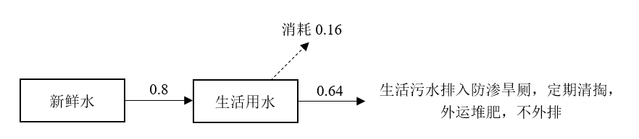  图2-1 本项目建成后全厂水量平衡图 单位：t/d  （3）供电  项目用电由当地电网提供。  （4）供热  项目生产用热由本项目新建的120万kcal生物质链条热风炉提供。冬季办公室采用电取暖。  5、劳动定员及工作天数  本项目职工人数为10人，年工作60天，每天烘干24小时。  6、环保投资情况  项目环保投资具体情况参见下表。  表2-7 环保投资一览表  7、平面布置  本项目选址位于黑龙江省双鸭山市集贤县永安乡长发村，项目平面布置图见附图3。项目平面布置功能分区合理、布局紧凑，各个建筑物的布置均满足工艺需要；项目烟囱DA001布置在厂区东北侧，位于西侧长发村居民的下风向，对长发村居民的影响较小；项目所在地道路系统完善，有利于原料及产品的运输。因此，本项目平面布置合理。
  构筑物名称 | 建筑面积（m²） | 层数 | 备注
  热风炉房 | 200 | 1层 | 利旧
  库房 | 1000 | 1层 | 利旧
  办公室 | 250 | 1层 | 利旧
  合计 | 1450 | / | /
  项目 | 构筑物内容 | 建设内容 | 备注
  主体工程 | 烘干塔及热风炉房 | 烘干塔1座及配套热风炉房，均位于厂区东北部。烘干塔烘干能力为100t/d，热风炉房高度为5m，建筑面积为200m²。本项目将现有工程120万kcal燃煤链条热风炉拆除，更换为120万kcal燃生物质链条热风炉，年燃生物质成型颗粒燃料522.7t。 | 烘干塔利旧，更换链条热风炉
  辅助工程 | 办公室 | 位于厂区西侧，建筑面积250m²。 | 利旧
  储运工程 | 库房 | 位于厂区东北侧，高度为10m，建筑面积1000m²，用于存储原料玉米和烘干后的玉米，存储能力约为4000t。 | 利旧
  储运工程 | 燃料室 | 生物质成型颗粒存储于热风炉房内的燃料室。燃料室占地面积为50m²。本项目消耗生物质成型颗粒燃料522.7t/a。生物质成型颗粒每周购入一次，随用随存，不长时间储存。燃料室最大储存量为80t，可以满足本项目使用需求。 | 新建
  储运工程 | 灰渣封闭储存间 | 热风炉房内设有40m²灰渣封闭储存间，位于热风炉房东北侧，采用砖混结构，用于存储热风炉炉渣和布袋除尘器收集的粉尘，最大存储量约为25t。储存间地面进行硬化防渗处理。 | 新建
  储运工程 | 卸粮区 | 位于厂区中部，水泥地面，占地面积为400m²，用于装卸玉米。 | 利旧
  公用工程 | 给水系统 | 本项目生活用水采用外购桶装水。 | /
  公用工程 | 排水系统 | 本项目员工无新增，无新增生活污水产生。本项目无生产废水产生。 | /
  公用工程 | 供电系统 | 项目用电由当地电网提供。 | /
  公用工程 | 供热系统 | 项目生产用热由本项目新建的120万kcal生物质链条热风炉提供。冬季办公室采用电取暖。 | 新建
  环保工程 | 废水 | 本项目员工无新增，无新增生活污水产生。本项目无生产废水产生。 | /
  环保工程 | 废气 | 本项目废气主要为热风炉废气G₁，装卸、输送废气G₂，筛选工段废气G₃，烘干工段废气G₄和灰渣转运产生的无组织废气G₅。 | /
  环保工程 | 废气 | 1、热风炉废气G₁  生物质链条热风炉烟气经旋风+布袋除尘器（综合除尘效率不低于99%）处理后通过15m高烟囱DA001排放至大气。烟囱DA001为钢管烟囱，采用混凝土独立基础。 | 新建
  环保工程 | 废气 | 2、玉米装卸、输送废气G₂  玉米装卸工段在卸粮区进行，卸粮区四周设置1.2m高围挡、减小装卸高度等降尘措施，输送过程中采用封闭输送。通过上述措施减少玉米装卸、输送过程产生扬尘对环境的影响。 | 利旧
  环保工程 | 废气 | 3、玉米筛选工段废气G₃  本项目玉米筛选工段采用密闭的筛选设备，玉米筛选工段废气经设备自带的除尘效率为99%的布袋除尘器除尘后，粉尘以无组织方式排放。 | 利旧
  环保工程 | 废气 | 4、烘干工段废气G₄  烘干塔塔体四周自带彩钢罩，具有防风抑尘功能，为环保型烘干塔，可有效阻止70%粉尘外溢，粉尘排放量较少，对周围大气环境影响相对较小。 | 利旧
  环保工程 | 废气 | 5、灰渣转运无组织废气G₅  热风炉炉渣、布袋除尘器收集的粉尘袋装暂存于灰渣封闭储存间，定期由密闭运输车辆外运。灰渣封闭储存间采用喷洒水降尘。 | 新建
  环保工程 | 废气 | 本项目热风炉颗粒物排放浓度、烟气黑度和SO₂排放浓度满足《工业炉窑大气污染物排放标准》（GB9078-1996）中的表2、表4中的二级标准要求。  热风炉外厂区内无组织排放的烟（粉）尘执行《工业炉窑大气污染物排放标准》（GB9078-1996）中的表3中其他炉窑无组织排放烟（粉）尘最高允许浓度。  本项目对厂区内的运输道路及运输车装、卸车地点及时清扫，对环境影响较小。生物质燃料运输车辆进厂后，卸料时采取降低卸料高度，减少粉尘产生。筛选设备为全密闭结构，杂质经设备底部的排杂口排出，直接落入下方密闭收集袋，防止卸料过程粉尘逸散。项目厂区地面进行硬化，并在四周设雨水导流沟，避免雨水聚集。本项目对厂区内的运输道路及运输车装、卸车地点及时清扫，并经常洒水降尘，对环境影响较小。  厂区无组织粉尘通过上述措施处理后满足《大气污染物综合排放标准》（GB16297-1996）表2无组织排放浓度限值要求。 | /
  环保工程 | 噪声 | 选用低噪声生产设备，优先选用高效低噪的风机；热风炉房采取隔声、降噪措施；振动较大的设备采取独立基础，风机等振动设备设置减振器等措施；生产设备合理布局，对室外生产设备加装隔声罩，减少机械摩擦噪声；加强生产设备管理。厂界噪声满足《工业企业厂界环境噪声标准》（GB12348-2008）表1中1类声环境功能区标准要求。 | 新建
  环保工程 | 固体废物 | 1、生活垃圾：集中收集后，由环卫部门统一处理；  2、装卸、输送工段收集粉尘：集中收集，定期由车拉运出厂，外售综合利用；  3、筛选工段布袋除尘器收尘：集中收集，定期由车拉运出厂，外售综合利用；  4、粮食杂质：集中收集，定期由车拉运出厂，外售综合利用；  5、热风炉炉渣：集中收集，暂存于热风炉房中的灰渣封闭储存间内，定期由车拉运出厂，外售综合利用；  6、热风炉布袋除尘器收尘：集中收集，暂存于热风炉房中的灰渣封闭储存间内，定期由车拉运出厂，外售综合利用；  7、烘干塔彩钢罩收集粉尘：集中收集后，定期由车拉运出厂，外售综合利用；  8、除尘器废布袋：每年更换一次，更换时交由厂家回收处置；  9、灰渣转运收集粉尘：集中收集至灰渣封闭储存间，定期外售综合利用。 | 新建
  名称 | 现有工程用量 | 本项目用量 | 建成后全厂用量 | 变化量
  煤 | 270 | 0 | 0 | -270
  生物质成型颗粒燃料 | 0 | 522.7 | 522.7 | +522.7
  湿玉米（含水率为30%） | 6000 | 6000 | 6000 | 0
  序号 | 产品名称 | 改建前产能 | 改建后产能 | 变化量 | 备注
  1 | 玉米（含水率14%） | 4880.219t/a | 4880.219t/a | 0 | 产能不变
  序号 | 设备名称 | 单位 | 数量 | 备注
  1 | 100t/d烘干塔 | 台 | 1 | 现有，室外设备
  2 | 120万kcal热风炉 | 台 | 1 | 新建，室内设备
  3 | 振动清理筛 | 台 | 1 | 现有，室外设备
  4 | 提升机 | 台 | 1 | 现有，室外设备
  5 | 输送机 | 台 | 14 | 现有，室外设备
  6 | 旋风除尘器 | 套 | 1 | 新建，室内设备
  7 | 布袋除尘器 | 套 | 1 | 现有，室内设备
  8 | 15m高烟囱DA001 | 个 | 1 | 现有，室外设备
  原料 | 进料量（t/a） | 产出 | 出料量（t/a）
  玉米（含水率为30%） | 6000 | 装卸、输送粉尘 | 0.96
  / | / | 筛选工段粉尘 | 0.6
  / | / | 玉米粮食杂质 | 0.9
  / | / | 烘干粉尘 | 1.5
  / | / | 蒸发水量 | 1115.821
  / | / | 玉米（含水率为14%） | 4880.219
  合计 | 6000 | 合计 | 6000
  投资项目 |  |  | 具体措施 | 投资  （万元）
  施工期 | 废气处理 | 热风炉房清理、热风炉拆卸等产生扬尘 | 施工区域周围设置围挡 | 1.0
  施工期 | 废水处理 | 施工废水、施工人员生活污水 | 设置临时沉淀池，施工废水沉淀后回用，不外排；生活污水应集中处理，排入防渗旱厕，定期进行清掏，外运堆肥。 | /
  施工期 | 噪声处理 | 施工设备 | 施工区域周围设置围挡 | 0.5
  施工期 | 固废处理 | 现有工程热风炉拆卸产生的废热风炉、建筑垃圾、施工人员生活垃圾等 | 废热风炉由厂家回收处理；建筑垃圾由环卫部门统一处理；施工人员生活垃圾集中收集，由环卫部门统一处理 | 0.5
  运营期 | 废气处理 | 热风炉废气 | 旋风+布袋除尘器+15m高烟囱DA001排放（新增旋风除尘器） | 2.0
  运营期 | 废气处理 | 装卸、输送废气 | 卸粮区四周设置1.2m高围挡、减小装卸高度等降尘措施，输送过程中采用封闭输送 | /
  运营期 | 废气处理 | 筛选工段废气 | 筛选工段废气经设备自带的除尘效率为99%的布袋除尘器除尘后，粉尘以无组织方式排放 | /
  运营期 | 废气处理 | 烘干工段废气 | 烘干塔塔体四周自带彩钢罩，具有防风抑尘功能，为环保型烘干塔，可有效阻止70%粉尘外溢 | /
  运营期 | 废气处理 | 灰渣转运产生的无组织废气 | 热风炉炉渣、布袋除尘器收集的粉尘袋装暂存于灰渣封闭储存间，定期由密闭运输车辆外运。灰渣封闭储存间采用喷洒水降尘 | /
  运营期 | 废水处理 | 生活污水 | 本项目员工无新增，无新增生活污水产生。本项目无生产废水产生。 | /
  运营期 | 降噪措施 | 选用低噪声生产设备，优先选用高效低噪的风机；热风炉房采取隔声、降噪措施；振动较大的设备采取独立基础，风机等振动设备设置减振器等措施；生产设备合理布局，对室外生产设备加装隔声罩，减少机械摩擦噪声；加强生产设备管理。 |  | 2.0
  运营期 | 固体废物 | 1、生活垃圾：集中收集后，由环卫部门统一处理；  2、装卸、输送工段收集粉尘：集中收集，定期由车拉运出厂，外售综合利用；  3、筛选工段布袋除尘器收尘：集中收集，定期由车拉运出厂，外售综合利用；  4、粮食杂质：集中收集，定期由车拉运出厂，外售综合利用；  5、热风炉炉渣：集中收集，暂存于热风炉房中的灰渣封闭储存间内，定期由车拉运出厂，外售综合利用；  6、热风炉布袋除尘器收尘：集中收集，暂存于热风炉房中的灰渣封闭储存间内，定期由车拉运出厂，外售综合利用；  7、烘干塔彩钢罩收集粉尘：集中收集后，定期由车拉运出厂，外售综合利用；  8、除尘器废布袋：每年更换一次，更换时交由厂家回收处置；  9、灰渣转运收集粉尘：集中收集至灰渣封闭储存间，定期外售综合利用。 |  | /
  运营期 | 监测、运行维护费用 | 环境保护措施和设施的运行维护费用、监测、竣工验收 |  | 3.0
  环保投资合计 |  |  |  | 9.0
  项目总投资 |  |  |  | 360
  环保投资比 |  |  |  | 2.5%
工艺流程和产排污环节 | 一、施工期  施工期主要工艺流程、产污节点见下图。  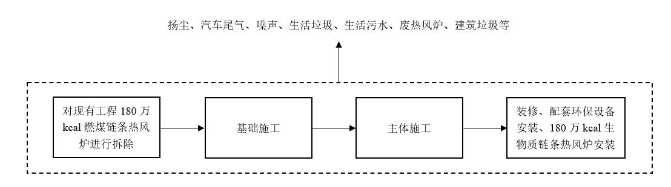  图2-2 施工期工艺流程及产污节点图  本项目施工期仅对现有工程120万kcal燃煤链条热风炉拆除、安装120万kcal燃生物质链条热风炉及配套环保设备的安装。施工过程中会产生扬尘，汽车尾气、噪声，施工人员产生生活污水和生活垃圾、热风炉拆除产生的废热风炉、建筑垃圾等。  二、运营期  玉米烘干工艺流程简述如下。  1、装卸、转运工段  湿玉米进厂后进行装卸，装卸工段采取在四周设置围挡、减小装卸高度等降尘措施。  2、筛选工段  湿玉米先进入振动清理筛进行筛选，筛选过程中产生的石子、泥沙、不合格原料等废物直接由清理筛自带的布袋除尘器封闭处理收集；输送过程中采用封闭输送；  3、烘干工段  （1）输送工段（烘前）  经过筛选后的玉米由皮带输送机封闭输送到烘干塔；  （2）烘干工段  热风炉产生的烟气经换热器与外界大气中的清新空气进行热交换，加热的空气与玉米接触使玉米中的游离水分脱水达到烘干粮食的目的，烘干结束后进入输送工段（烘后）；本项目热风炉燃料及灰渣均在热风炉房内密闭输送，产生灰渣后，灰渣均在热风炉房内袋装储存，存至热风炉房内，热风炉房整体封闭，不会产生粉尘；链条热风炉产生的废气由布袋除尘器进行除尘；  （3）输送工段（烘后）  烘干后的玉米经输送机运送到库房内储存，得到烘干玉米产品。  玉米烘干工艺流程及产污节点见下图2-2。  旋风+布袋除尘器+15m高烟囱DA001  空气  输送工段（烘前）  输送工段（烘后）  烘干  产品  装卸、转运、筛选  热风炉供热  注：G废气 S固废 N噪声  N、G₄  G₁、S₆、N  N、G₄  S₅、N  N、G₄、S₇  湿玉米  N、S₂、S₃、S₄、G₂、G₃  图2-3 玉米烘干工艺流程及产污节点图  三、产排污环节分析  表2-8 本项目排污节点汇总表
  类别 | 序号 | 产生环节 | 主要污染物
  废气 | G₁ | 热风炉废气 | 颗粒物、SO₂、NO_{X}、烟气黑度
  废气 | G₂ | 装卸、输送废气 | 粉尘
  废气 | G₃ | 筛选工段废气 | 粉尘
  废气 | G₄ | 烘干工段废气 | 粉尘
  废气 | G₅ | 灰渣转运无组织废气 | 粉尘
  噪声 | N | 设备噪声 | 等效连续A声级
  固体废物 | S₁ | 生活垃圾 | 生活垃圾
  固体废物 | S₂ | 装卸、输送工段收集粉尘 | 粉尘
  固体废物 | S₃ | 筛选工段布袋除尘器收尘 | 粉尘
  固体废物 | S₄ | 粮食杂质 | 砂砾、土块、粉尘等原料杂质
  固体废物 | S₅ | 热风炉炉渣 | 灰渣
  固体废物 | S₆ | 热风炉布袋除尘器收尘 | 粉尘
  固体废物 | S₇ | 烘干塔彩钢罩收集粉尘 | 粉尘
  固体废物 | S₈ | 除尘器废布袋 | 除尘器废布袋
  固体废物 | S₉ | 灰渣转运收集粉尘 | 粉尘
与项目有关的原有环境污染问题 | 一、原备案项目环保手续履行情况  现有工程于2003年5月开始建设，于2003年10月投入运行。  由于现有工程未办理环保手续，故建设单位于2016年6月进行备案登记。原备案登记项目的项目名称为《集贤县信达粮油有限公司粮食经销项目》，建设地点位于黑龙江省双鸭山市集贤县永安乡长发村，备案号为双环备[2016]集082号。  现有工程建设内容为建设一座100t/d的烘干塔，年烘干玉米6000t。设有一座120万kcal的燃煤链条热风炉，年燃煤量约270t。  原排污许可证编号为hb23050050000179K001R，于2025年10月13日注销。  二、原备案项目建设内容  原备案项目位于黑龙江省双鸭山市集贤县永安乡长发村。原备案项目建设内容为烘干塔1座，热风炉房1座，库房1座，办公室1座等，总占地面积约为4941m²，建筑面积约为1450m²，原备案项目年烘干玉米6000t。  表2-9 现有工程建设内容组成一览表  三、原备案项目工艺流程  原备案项目工艺流程图如下。  空气  输送工段（烘前）  输送工段（烘后）  烘干  产品  装卸、转运、筛选  热风炉供热  注：G废气 S固废 N噪声  N、G  G、S、N  N、G  S、N  N、G、S  湿玉米  N、S、G  布袋除尘器+15m高烟囱DA001  图2-4 玉米烘干工艺流程图  四、原备案项目污染物防治措施  1、废气  （1）有组织废气  链条炉配套布袋除尘器进行除尘，除尘效率为99%，废气经处理后通过15m高烟囱DA001排放至大气。该热风炉目前已停用，不具备现场监测条件。  （2）无组织废气  卸粮区采取四周设置围挡、减小装卸高度等降尘措施，输送过程中采用封闭输送；  烘干塔塔体四周自带彩钢罩，具有防风抑尘功能，为环保型烘干塔，可有效阻止70%粉尘外溢，粉尘排放量较少，对周围大气环境影响相对较小；  原料在清理筛清选去除杂质的过程中产生的粉尘经设备自带的除尘效率为99%的布袋除尘器除尘后，粉尘以无组织方式排放。  现有工程已于2025年10月注销排污许可证并停产。经现场勘查，目前全厂无生产活动，物料运输、装卸及烘干工序均未运行，因此现有工程无组织废气实际排放量为零，不存在超标排放的违法情形。  2、废水  生活污水排入防渗旱厕，定期清掏，外运堆肥，不外排；无生产废水产生。  3、噪声  选用低噪声生产设备，优先选用高效低噪的风机；热风炉房采取隔声、降噪措施；振动较大的设备采取独立基础，风机等振动设备设置减振器等措施；生产设备合理布局，对室外生产设备加装隔声罩，减少机械摩擦噪声；加强生产设备管理。厂界噪声满足《工业企业厂界环境噪声标准》（GB12348-2008）表1中1类声环境功能区标准要求。  4、固体废物  职工生活产生的生活垃圾集中收集，由市政部门统一清运；装卸、输送粉尘集中收集，定期由车拉运出厂，外售综合利用；粮食杂质集中收集，定期由车拉运出厂，外售综合利用；热风炉炉渣集中收集，暂存于热风炉房中的封闭灰渣仓内，定期拉运出厂，外售综合利用，无粉尘外排；热风炉布袋除尘器收集的粉尘集中收集，暂存于热风炉房内的灰渣封闭储存间，定期由车拉运出厂，外售综合利用，不做长期堆存；烘干塔彩钢罩收集粉尘集中收集，定期由车拉运出厂，外售综合利用；筛选设备布袋除尘器收集的粉尘集中收集，定期由车拉运出厂，外售综合利用；废布袋每年更换一次，更换时交由厂家回收处置。  五、污染物排放总量  根据《集贤县信达粮油有限公司污染现状评估报告》，原备案项目污染物排放总量情况见下表。  表2-10 项目污染物排放总量核算表  六、原备案项目存在的环境问题及整改措施  1、建设过程中存在主要问题  （1）现有工程备案登记后，于2020年11月提交了排污许可证简化管理申请表，于2025年10月13日注销。现有工程未开展竣工环境影响保护验收工作。  （2）现有工程采用120万kcal燃煤链条热风炉进行生产。根据《产业结构调整指导目录（2024年本）》，现有工程燃煤热风炉属于淘汰类中的落后产品。  2、整改措施  本项目将燃煤链条热风炉更换为燃生物质链条热风炉；本项目待环保手续完成审批、完成排污许可证简化管理申报并验收完毕后方可投产。
  项目 | 名称 |  | 建设内容
  主体工程 | 烘干塔及热风炉房 |  | 烘干塔1座及配套热风炉房，均位于厂区东北部。烘干塔烘干能力为100t/d，热风炉房建筑面积为200m²，内部设有一座120万kcal燃煤链条热风炉，年燃煤量270t。
  辅助工程 | 办公室 |  | 位于厂区西南侧，建筑面积250m²。
  储运工程 | 库房 |  | 位于厂区东北侧，建筑面积1000m²，用于存储原料玉米和烘干后的玉米，存储能力为4000t。
  储运工程 | 卸粮区 |  | 位于厂区中部，水泥地面，占地面积为400m²，用于装卸玉米。
  公用工程 | 给水 |  | 生活用水采用外购桶装水。
  公用工程 | 排水 |  | 生活污水排入防渗旱厕，定期清掏，外运堆肥，不外排；无生产废水产生。
  公用工程 | 供电 |  | 用电依托市政电网。
  公用工程 | 供热 |  | 生产用热由1座120万kcal燃煤链条热风炉提供，冬季办公室采用电取暖。
  环保工程 | 废水 |  | 生活污水排入防渗旱厕，定期清掏，外运堆肥，不外排；无生产废水产生。
  环保工程 | 废气 | 链条炉废气 | 链条炉配套布袋除尘器进行除尘，除尘效率不低于99%，废气经处理后通过15m高烟囱排放至大气。
  环保工程 | 废气 | 装卸、运输废气 | 卸粮区采取四周设置围挡、减小装卸高度等降尘措施，输送过程中采用封闭输送。
  环保工程 | 废气 | 烘干废气 | 烘干塔塔体四周自带彩钢罩，具有防风抑尘功能，为环保型烘干塔，可有效阻止70%粉尘外溢，粉尘排放量较少，对周围大气环境影响相对较小。
  环保工程 | 废气 | 工艺废气 | 原料在清理筛清选去除杂质的过程中产生的粉尘经设备自带的除尘效率为99%的布袋除尘器除尘后，粉尘以无组织方式排放。
  环保工程 | 噪声 | 设备噪声 | 选用低噪声设备，厂房采取隔声、降噪措施，振动较大的设备采取独立基础，设置减振器等措施；生产设备合理布局，对室外生产设备加装隔声罩，减少机械摩擦噪声；加强生产设备管理。厂界噪声满足《工业企业厂界环境噪声标准》（GB12348-2008）表1中1类声环境功能区标准要求。
  环保工程 | 固体废物 |  | 1、生活垃圾  集中收集后，由环卫部门统一处理；  2、装卸、输送粉尘  集中收集，定期由车拉运出厂，外售综合利用；  3、粮食杂质  集中收集，定期由车拉运出厂，外售综合利用；  4、热风炉炉渣  灰渣集中收集，暂存于热风炉房中的封闭灰渣仓内，定期拉运出厂，外售综合利用，无粉尘外排；  5、热风炉布袋除尘器收尘  布袋除尘器收集的粉尘集中收集，暂存于热风炉房内的灰渣封闭储存间，定期由车拉运出厂，外售综合利用，不做长期堆存；  6、烘干塔彩钢罩收集粉尘  集中收集，定期由车拉运出厂，外售综合利用；  7、筛选设备布袋除尘器收尘  集中收集，定期由车拉运出厂，外售综合利用；  8、废布袋  每年更换一次，更换时交由厂家回收处置。
  种类 | 污染物 | 原备案项目批复总量（t/a）
  废气 | 烟尘 | 0.099
  废气 | SO₂ | 1.08
  废气 | NO_{X} | 0.794
  废气 | 工业粉尘 | 0.8423

三、区域环境质量现状、环境保护目标及评价标准
区域环境质量现状 | 一、环境空气质量现状  1、基本污染物  本项目区域空气环境质量现状监测数据来源于《2024年双鸭山市环境空气质量状况》，详情见下表。  表3-1 区域空气环境质量现状评价表  由上表可知，2024年双鸭山市空气基本污染物中PM_{2.5}、PM₁₀、SO₂、NO₂年平均质量浓度满足《环境空气质量标准》（GB3095-2026）表1环境空气污染物基本项目浓度限值中过渡阶段浓度限值二级标准要求；CO第95百分位数日平均浓度、O₃第90百分位数8h平均质量浓度均满足《环境空气质量标准》（GB3095-2026）表1环境空气污染物基本项目浓度限值中过渡阶段浓度限值二级标准要求。因此判定本项目所在区域属于达标区。  2、其他污染物  根据《建设项目环境影响报告表编制技术指南（污染影响类）（试行）》，“排放国家、地方环境空气质量标准中有标准限值要求的特征污染物时，引用建设项目周边5千米范围内近3年的现有监测数据，无相关数据的选择当季主导风向下风向1个点位补充不少于3天的监测数据。”本项目补充监测时间为2026年1月16日-1月18日，当季主导风向为“SW-SSW”风向，故监测点位布设在厂界西北侧方向。监测时间及布点情况见表3-2和图3-1，监测布点情况见表3-2，检测报告见附件5。  表3-2 大气环境监测点位分布  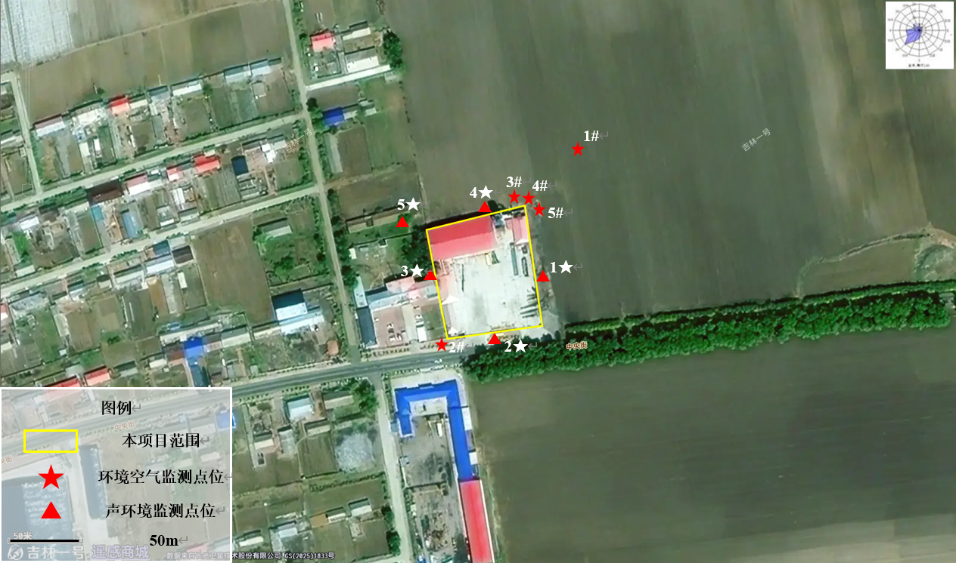  图3-1 本项目监测点位图  表3-3 检测结果（现状监测，日均值）  表3-4 检测结果（现状监测，小时均值）  根据检测结果，测得TSP的24小时平均浓度值最大为0.253mg/m³，NO_{X}的24小时平均浓度值最大为0.020mg/m³，NO_{X}的1小时平均浓度最大为0.020mg/m³，最大浓度占标率小于1，满足《环境空气质量标准》（GB3095-2026）表2环境空气污染物其他项目浓度限值中二级标准要求。  二、水环境质量现状  本项目地表水体为安邦河。根据《水利部 国家发展和改革委员会 环境保护部关于印发全国重要江河湖泊水功能区划（2011-2030年）的通知》，本项目所在区域属于位于福富大桥-长富村之间，规划水质目标为IV类水体，执行《地表水环境质量标准》（GB3838-2002）中IV类水体标准。  根据《2024年黑龙江省生态环境质量状况》中的全省河流总体水质状况，安邦河福富大桥-长富村断面水质现状类别为IV类，满足《地表水环境质量标准》（GB3838-2002）IV类标准。  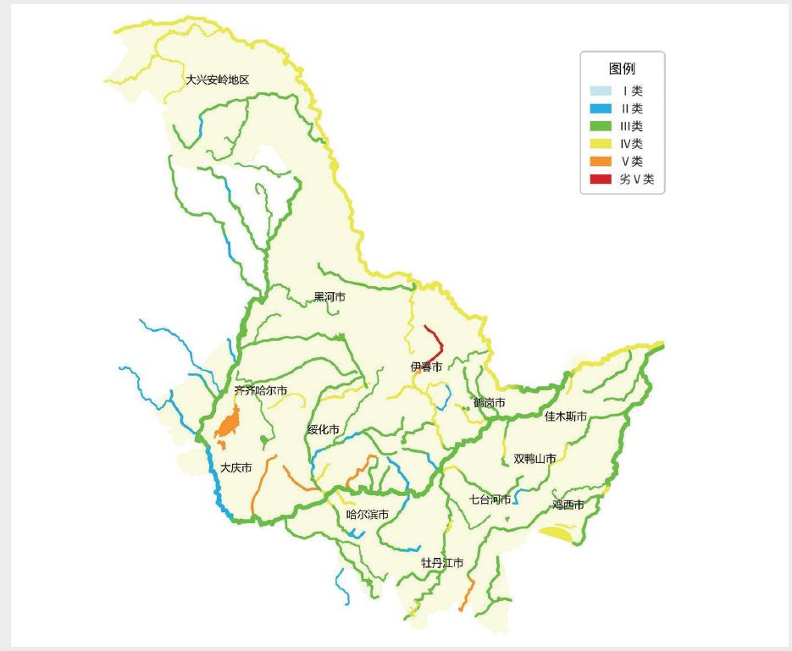  本项目位置  三、声环境质量现状  根据《2024年黑龙江省生态环境质量状况》，2024年双鸭山市区域昼间声环境质量为二级，等效声级为54.4dB（A）；道路交通昼间声环境质量为一级，等效声级为67.6dB（A）；功能区昼间达标率100%，功能区夜间达标率93.8%。  根据现场勘查及《建设项目环境影响报告表编制技术指南（污染影响类）（试行）》，厂界外周边50米范围内存在声环境保护目标的建设项目，应监测保护目标声环境质量现状并评价达标情况。本项目外周边50米范围存在声环境保护目标，需要进行声环境质量现状监测。本项目布点情况见表3-5和图3-1，检测报告见附件5。  表3-5 声环境监测点位分布  检测结果见表3-6。  表3-6 噪声检测结果  根据检测结果，本项目厂界东、南、西、北侧和长发村居民处噪声均满足《声环境质量标准》（GB3096-2008）表1中1类声环境功能区标准限值要求。
  污染物 | 年评价指标 | 现状浓度/（μg/m³） | 标准值/（μg/m³） | 占标率 | 达标情况
  PM_{2.5} | 年平均质量浓度 | 27 | 30 | 90.0% | 达标
  PM₁₀ | 年平均质量浓度 | 43 | 60 | 71.7% | 达标
  NO₂ | 年平均质量浓度 | 15 | 40 | 37.5% | 达标
  SO₂ | 年平均质量浓度 | 11 | 60 | 18.3% | 达标
  CO | 第95百分位数日平均浓度（mg/m³） | 0.48 | 4.0 | 12.0% | 达标
  O₃ | 第90百分位数8h平均质量浓度 | 105 | 160 | 65.6% | 达标
  编号 | 监测点位置
  1# | 厂界下风向1#（现状监测）
  2# | 厂界上风向2#（污染源监测）
  3# | 厂界下风向3#（污染源监测）
  4# | 厂界下风向4#（污染源监测）
  5# | 厂界下风向5#（污染源监测）
  检测日期 | 检测项目 | 检测点位 | 检测结果
  2026.01.16 | 总悬浮颗粒物  （mg/m³） | 厂界下风向1# | 0.245
  2026.01.17 | 总悬浮颗粒物  （mg/m³） | 厂界下风向1# | 0.253
  2026.01.18 | 总悬浮颗粒物  （mg/m³） | 厂界下风向1# | 0.251
  2026.01.16 | NO_{X}  （mg/m³） | 厂界下风向1# | 0.017
  2026.01.17 | NO_{X}  （mg/m³） | 厂界下风向1# | 0.020
  2026.01.18 | NO_{X}  （mg/m³） | 厂界下风向1# | 0.019
  检测日期 | 检测项目 | 检测点位 | 检测结果
  2026.01.16 | NO_{X}  （mg/m³） | 厂界下风向1# | 0.019
  2026.01.16 | NO_{X}  （mg/m³） | 厂界下风向1# | 0.018
  2026.01.16 | NO_{X}  （mg/m³） | 厂界下风向1# | 0.020
  2026.01.16 | NO_{X}  （mg/m³） | 厂界下风向1# | 0.017
  2026.01.17 | NO_{X}  （mg/m³） | 厂界下风向1# | 0.017
  2026.01.17 | NO_{X}  （mg/m³） | 厂界下风向1# | 0.019
  2026.01.17 | NO_{X}  （mg/m³） | 厂界下风向1# | 0.018
  2026.01.17 | NO_{X}  （mg/m³） | 厂界下风向1# | 0.018
  编号 | 监测点位置
  1★ | 厂界东侧外1m
  2★ | 厂界南侧外1m
  3★ | 厂界西侧外1m
  4★ | 厂界北侧外1m
  5★ | 厂区外西北侧-长发村居民处外1m
  监测日期 |  | 2026.01.16 |  | 2026.01.17 |  | 单位
  序号 | 监测点位 | 昼间 | 夜间 | 昼间 | 夜间 | 单位
  1 | 厂界东侧外1m | 52 | 43 | 51 | 42 | dB（A）
  2 | 厂界南侧外1m | 51 | 42 | 51 | 41 | dB（A）
  3 | 厂界西侧外1m | 53 | 44 | 53 | 43 | dB（A）
  4 | 厂界北侧外1m | 54 | 44 | 54 | 44 | dB（A）
  5 | 长发村居民处外1m | 53 | 43 | 52 | 42 | dB（A）
环境保护目标 | 项目主要的保护目标是保护好项目所在区域现有环境不受影响。采取有效的环保措施，使本项目的建设和生产运行中保持项目所在地区域原有的环境空气质量、声环境质量和生态环境质量不变。  本项目所在地无国家级、省、市级自然保护区、风景名胜区、文物保护区、饮用水源保护区，总体上不因本项目的实施而改变区域环境现有功能，因此环境保护目标为一般环境保护区域。  1、大气环境保护目标  本项目厂界外500m范围内无自然保护区、风景名胜区等保护目标，根据项目特点及周边环境状况，确定大气环境保护目标，详见下表。  表3-7 本项目环境空气保护目标情况一览表  2、声环境保护目标  本项目厂界外50米范围内声环境保护目标为长发村居民，本项目声环境保护目标详见下表。  表3-8 本项目声环境保护目标情况一览表  注：以本项目厂界西南端为坐标原点（0,0）。  3、地下水环境保护目标  厂界外500米范围内无地下水集中式饮用水水源和热水、矿泉水、温泉等特殊地下水资源。  4、生态环境保护目标  本项目占地范围内无特殊生态敏感区及重要生态敏感区等生态环境保护目标，项目所在地无国家级、省、市级自然保护区、风景名胜区、文物保护对象。
  名称 | 坐标 |  | 保护对象 | 保护内容 | 环境功能区 | 相对厂址方位 | 相对厂界距离/m
  名称 | 东经 | 北纬
  西侧长发村居民 | 131.249828 | 46.870636 | 农村地区人群较集中区域 | 大气环境 | 二类 | W | 13
  东侧长发村居民 | 131.255821 | 46.870424 | 农村地区人群较集中区域 | 大气环境 | 二类 | E | 360
  声环境保护目标名称 |  | 空间相对位置/m |  |  | 距厂界最近距离/m | 方位 | 执行标准/功能区类别 | 声环境保护目标情况说明
   |  | X | Y | Z
  长发村居民 | 居民1 | -23.2 | 84.5 | 1.2 | 13m | S | 执行《声环境质量标准》（3096-2008），该区域为1类声环境功能区 | 一层砖混结构，为北侧朝向。东侧为空地，南侧为空地，西侧为村路，北侧隔空地为村路。
污染物排放控制标准 | 一、废气  1、施工期  施工期粉尘排放执行《大气污染物综合排放标准》（GB16297-1996）表2中颗粒物无组织排放监控浓度限值，标准值见下表。  表3-9 《大气污染物综合排放标准》（GB16297-1996）  2、运营期  （1）热风炉废气  本项目热风炉颗粒物排放浓度、烟气黑度和SO₂排放浓度执行《工业炉窑大气污染物排放标准》（GB9078-1996）中的表2、表4中的二级标准要求。  表3-10 《工业炉窑大气污染物排放标准》（GB9078-1996）  （2）粉尘  本项目无组织排放的颗粒物排放浓度执行《大气污染物综合排放标准》（GB16297-1996）表2无组织排放浓度监控限值。  表3-11 《大气污染物综合排放标准》（GB16297-1996）  热风炉外厂区内无组织排放烟（粉）尘最高允许浓度执行《工业炉窑大气污染物排放标准》（GB9078-1996）中的表3中要求。  表3-12 《工业炉窑大气污染物排放标准》（GB9078-1996）  二、废水  本项目运营期生活污水排入防渗旱厕，定期清掏，不外排；本项目无生产废水外排。  三、噪声  本项目施工期场界噪声执行《建筑施工噪声排放标准》（GB12523-2025）；根据《声环境质量标准》（GB3096-2008），１类声环境功能区指以居民住宅、医疗卫生、文化教育、科研设计、行政办公为主要功能，需要保持安静的区域。本项目位于黑龙江省双鸭山市集贤县永安乡长发村，以居民住宅为主要功能，故运营期噪声执行《工业企业厂界环境噪声排放标准》（GB12348-2008）表1中1类声环境功能区标准的要求。具体标准值见下表。  表3-13 噪声排放标准 单位：dB（A）  4、固体废物  《一般工业固体废物贮存和填埋污染控制标准》（GB18599-2020）；  《一般固体废物分类与代码》（GB/T39198-2020）；  关于发布《固体废物分类与代码目录》的公告（2024年1月22日）；
  污染物 | 无组织排放监控浓度限值
  污染物 | 监控点 | 浓度（mg/m³）
  颗粒物 | 周界外浓度最高点 | 1.0
  污染物项目 | 二级 | 污染物排放监控位置
  烟尘 | 200mg/m³ | 烟囱
  二氧化硫 | 850mg/m³ | 烟囱
  烟气黑度（林格曼黑度，级） | ≤1 | 烟囱排放口
  污染物项目 | 无组织排放浓度监控限值
  颗粒物 | 1.0mg/m³
  设置方式 | 炉窑类型 | 无组织排放烟（粉）尘最高允许浓度
  有车间厂房 | 其他炉窑 | 5mg/m³
  评价时段 | 昼间 | 夜间 | 标准来源
  施工期 | 70 | 55 | 《建筑施工噪声排放标准》（GB12523-2025）
  运营期 | 55 | 45 | 《工业企业厂界环境噪声排放标准》（GB12348-2008）表1中1类声环境功能区标准要求

总量控制指标 | 根据《建设项目主要污染物排放总量指标审核及管理暂行办法》（环发[2014]197号）以及《国务院关于印发大气污染防治行动计划的通知》（国发[2013]37号），“将二氧化硫、氮氧化物、烟粉尘和挥发性有机物排放是否符合总量控制要求作为建设项目环境影响评价审批的前置条件”，根据本项目废气排放特点，总量控制因子确定为二氧化硫、氮氧化物、烟粉尘。  表3-14 建设前后总量控制指标“三本账”（单位：t/a）  本项目核定排放量增减量变化情况为：颗粒物（烟尘）：+0.032t/a，SO₂：-0.644t/a、NO_{X}：-0.515t/a，粉尘：+0.0014t/a。  本项目所处地区环境空气为达标区。本项目新增的颗粒物（烟尘）、粉尘总量指标，拟向双鸭山市生态环境局大气科申请，从双鸭山市既有的减排项目储备库中进行调剂解决，落实“等量替代”。  本项目SO₂、NO_{X}核定排放量较改建前分别减少0.644t/a和0.515t/a，其削减量大于本项目新增污染物的需求，本项目SO₂、NO_{X}指标能够满足总量控制要求，无需另行申请替代来源，且削减量可为区域环境质量改善做出贡献。
  类别 | 污染物 | 现有工程实际排放量 | 本工程预测排放量 | 现有工程核定排放量 | 本工程核定排放量 | “以新带老”削减量 | 工程完成后全厂总排放量 | 预测排放量增减量变化 | 工程完成后全厂总核定排放量 | 核定排放量增减量变化
  废气 | 颗粒物（烟尘） | 0.099 | 0.123 | 0.099 | 0.131 | 0.099 | 0.123 | +0.024 | 0.131 | +0.032
  废气 | SO₂ | 1.08 | 0.094 | 1.08 | 0.436 | 1.08 | 0.094 | -0.986 | 0.436 | -0.644
  废气 | NO_{X} | 0.794 | 0.533 | 0.794 | 1.309 | 0.794 | 0.533 | -0.261 | 1.309 | -0.515
  废气 | 粉尘 | 0.8419 | 0.0023 | 0.8419 | 0.0023 | 0.0019 | 0.8423 | +0.0004 | 0.8423 | +0.0014

四、主要环境影响和保护措施
施工期环境影响和保护措施 | 本项目为改建项目，利用现有热风炉房进行设备更新。施工期主要内容为：旧燃煤热风炉的拆除、新生物质热风炉的安装、以及配套环保设备的安装。施工期主要污染源及采取的针对性措施如下。  1、废气  施工废气主要包括旧设备拆除扬尘、施工扬尘、施工机械尾气。  （1）旧设备拆除扬尘  在拆除旧炉体、烟道及除尘器时，先对拆除部位进行洒水、喷淋湿润，将积灰粘结，再进行拆除作业，从源头上抑制粉尘；  在热风炉房内拆除区域设置移动式软质围挡或防尘网，对局部拆除点进行二次封闭，防止粉尘扩散出热风炉房外；  拆下的废料严禁凌空抛掷，采用袋装方式垂直运输至地面，并及时清理、装袋、覆盖，减少堆放扬尘。  （2）施工扬尘  本项目在施工建设期间，不可避免地会产生一些地面扬尘，这些扬尘尽管是短期行为，但也会对附近区域环境带来不利影响，所以在施工期间要采取积极有效的措施尽量减轻扬尘的产生，最大限度地防止扬尘扩散，具体环保要求如下：  ①施工场地周边设置高度在1.8m以上的围档；  ②建筑垃圾的堆放不准超出场地围档范围，施工场地内不准堆放生活垃圾；严禁高空抛撒建筑垃圾；  ③施工道路要硬化，要在工地出口处设置清除车轮泥土的设备，确保车辆不带泥土驶出工地；装卸渣土严禁凌空抛散；要指定专人清扫工地路面。  此外，运输车辆要进行遮盖，尽可能减少运输中产生的扬尘。  （3）施工机械尾气  施工机械将产生含有总悬浮颗粒物、二氧化硫、一氧化碳和氮氧化物等污染物的废气，废气仅对施工区及交通道路两侧等局部地区的环境空气质量有短暂的不利影响，不会对大范围的环境空气质量产生不利影响。另外机动车辆运行过程中，所排放的尾气是流动污染源，虽然影响面大，但由于不是集中的大量排放，所以对周围环境和人群影响较小。  本项目对施工机械加强往返于车辆的管理和维修，施工机械完好率要求在90%以上，使用有害物质量少的优质燃料，并定期对施工设备进行维护，以减少尾气排放；对尾气排放不达标的机械车辆，禁止进入施工区施工。  采取以上措施后，施工废气排放浓度能够满足《大气污染物综合排放标准》（GB16297-1996）表2中无组织排放要求。对所在区域大气环境影响较小，可以接受。  2、废水  施工期废水主要来源于施工机械冲洗废水和施工人员生活污水。  （1）施工废水  施工废水来源于现场施工机械冲洗废水。施工机械冲洗废水排放量小，冲洗废水主要是水泥碎粒、沙土构成的悬浮物污染。泥浆废水是一种含有微细颗粒的悬浮混浊液体，外观呈土灰色，比重0.480-1.46，含泥量30-50%，pH值约6-7，如果施工阶段不进行严格管理，将对施工场产生一定影响。为减少施工期间废水的污染，施工人员进入到现场后，在建设临时设施后，应设置临时沉淀池处理设施，将施工废水收集进临时沉淀池处理设施中，施工机械冲洗水经沉淀池处理后回用于洒水、降尘等，不外排。  （2）由于施工人员较少，施工人员生活污水集中处理，排入临时防渗旱厕，定期进行清掏，外运堆肥。  3、噪声  施工期间，运输车辆和各种机械都是主要的噪声源，噪声源强在75~85dB（A）。建议在施工期间采取以下相应措施降低噪声：  （1）加强施工管理，合理安排作业时间，严格按照施工噪声管理的有关规定；  （2）尽量采用低噪声施工设备和噪声低的施工方法；  （3）加强运输车辆的管理，建材等运输在白天进行，并控制车辆鸣笛，22：00-6：00时间段内运输和施工。  通过上述措施可以使所在地的声环境达到《建筑施工噪声排放标准》（GB12523-2025）中规定的标准。  4、固体废物  本项目施工期产生的固体废物主要是施工期建筑垃圾、施工人员生活垃圾。  （1）施工建筑垃圾  本项目施工期固废主要为废热风炉、废砖瓦等建筑垃圾。废热风炉由厂家回收处理；建筑垃圾由环卫部门统一处理。  （2）生活垃圾  施工人员产生的生活垃圾若随意堆放，不仅影响施工区环境景观，而且影响施工区环境卫生。生活垃圾集中收集，由环卫部门统一处理。  综上，施工期间，企业将加强施工过程中的粉尘、噪声、废水和建筑垃圾等管理，通过采取上述合理的措施后，施工过程基本不会对周边环境造成不良影响，且项目施工期较短，上述污染随着施工期的结束而消失。
运营期环境影响和保护措施 | 一、运营期大气环境影响和保护措施  （一）项目废气排放情况见下表

运营期环境影响和保护措施 | 一、运营期大气环境影响和保护措施  （一）项目废气排放情况见下表  表4-1 正常工况下废气污染物产生及排放情况
  工序/  生产线 | 装置 | 污染源 | 污染物 | 污染物产生 |  |  |  |  | 治理措施 |  | 污染物排放 |  |  |  |  | 年排放时间/h
   |  |  |  | 核算方法 | 废气产生量/（m³/a） | 产生浓度（mg/m³） | 产生量（kg/h） | 产生量（t/a） | 工艺 | 效率/% | 核算方法 | 废气排放量/（m³/a） | 排放浓度（mg/m³） | 排放量（kg/h） | 排放量（t/a） | 年排放时间/h
  生产用热 | 生物质链条热风炉 | 烟囱DA001 | 颗粒物 | 物料衡算法 | 3878146.515 | 3926.18 | 8.541 | 12.3 | 旋风+布袋除尘器 | 99 | 物料衡算法 | 3878146.515 | 39.262 | 0.085 | 0.123 | 1440
  生产用热 | 生物质链条热风炉 | 烟囱DA001 | SO₂ | 物料衡算法 | 3878146.515 | 30.008 | 0.065 | 0.094 | 旋风+布袋除尘器 | 0 | 物料衡算法 | 3878146.515 | 30.008 | 0.065 | 0.094 | 1440
  生产用热 | 生物质链条热风炉 | 烟囱DA001 | NO_{X} | 产污系数法 | 3878146.515 | 137.44 | 0.37 | 0.533 | 旋风+布袋除尘器 | 0 | 产污系数法 | 3878146.515 | 137.44 | 0.37 | 0.533 | 1440
  无组织废气 | 装卸、输送废气 | 无组织废气 | 颗粒物 | 产污系数法 | / | / | 2 | 0.96 | 卸粮区四周设置1.2m高围挡、减小装卸高度等降尘措施，输送过程中采用封闭输送 | 60 | 产污系数法 | / | / | 0.8 | 0.384 | 480
  无组织废气 | 筛选工段废气 | 无组织废气 | 颗粒物 | 产污系数法 | / | / | 1.25 | 0.6 | 筛选废气经设备自带布袋除尘器除尘后，粉尘以无组织方式排放 | 99 | 产污系数法 | / | / | 0.0125 | 0.006 | 480
  无组织废气 | 烘干工段废气 | 无组织废气 | 颗粒物 | 产污系数法 | / | / | 1.041 | 1.5 | 烘干塔塔体自带彩钢罩 | 70 | 产污系数法 | / | / | 0.312 | 0.45 | 1440
  无组织废气 | 灰渣转运 | 无组织废气 | 颗粒物 | 产污系数法 | / | / | 0.0479 | 0.023 | 灰渣封闭储存间采用喷洒水降尘 | 90 | 产污系数法 | / | / | 0.0048 | 0.0023 | 480

运营期环境影响和保护措施 | （二）废气源强计算  本项目废气主要为热风炉废气G₁，装卸、输送废气G₂，筛选工段废气G₃，烘干工段废气G₄和灰渣转运产生的无组织废气G₅。  1、热风炉废气G₁  （1）热风炉燃料消耗量核算  本项目烘干塔日处理能力约100t/d，烘干塔年运行时间为60天，共1440小时，烘干玉米量共5997.54t/a，利用本项目新建的一台120万kcal生物质链条热风炉提供烘干热量，热风炉燃料为生物质颗粒，则本项目热风炉满负荷运行热量为：  1200000kcal/h×1440h=1.728×10⁹kcal  根据生物质颗粒检验报告可知（见附件6），生物质颗粒低位发热量Q_{net,ar}为3983kcal/kg，热风炉热效率取83%，则生物质成型颗粒燃料量约为：  1.728×10⁹kcal/a÷3983kcal/kg÷83%×10⁻³=522.7t/a  （2）热风炉污染源源强核算  ①烟气量计算  热风炉燃烧产生的大气污染物为烟尘、SO₂、NO_{X}。参照《污染源源强核算技术指南 锅炉》（HJ991-2018）附录C中C.5，没有元素分析时，干烟气排放量的经验公式计算参照HJ953。根据附件6生物质燃料分析报告，计算烟气量所需的元素分析数据不足，则本项目按照《排污许可证申请与核发技术规范 锅炉》（HJ953-2018）中“经验公式估算法”计算出基准烟气量，则本项目的干烟气量为：  V_{g}=（0.393×16.65+0.876）Nm³/kg×10³=7419.45Nm³/t  本项目热风炉生物质成型颗粒燃料量约为522.7t/a，则烟气量为3878146.515Nm³/a。  ②颗粒物排放量  颗粒物排放量按下式计算。  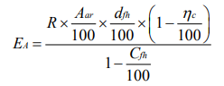  式中：  E_{A}—核算时段内烟尘（烟囱）排放量，t；  R—核算时段内锅炉燃料耗量，t，取值522.7；  A_{ar}—收到基灰分质量分数，%，A_{ar}=A_{d}（100-M_{ar}）/100，根据附件6生物质检测报告，A_{ar}=4.31×（100-7.2）/100=3.99968，本项目取值4.00；  d_{fh}—锅炉烟气带出的飞灰份额，%，取值50；  η_{c}—综合除尘效率，%，本项目取99；  C_{fh}—飞灰中的可燃物含量，%，根据《燃煤工业锅炉节能监测》（GB/T15317-2009），取值15。  经计算，热风炉烟气中颗粒物产生量为12.3t/a，产生速率为8.541kg/h，产生浓度为3926.18mg/m³；废气经除尘效率不低于为99%的旋风+布袋除尘器处理后，热风炉颗粒物排放量为0.123t/a，排放速率为0.085kg/h，排放浓度为39.262mg/m³。  ③二氧化硫  二氧化硫排放量按下式计算。  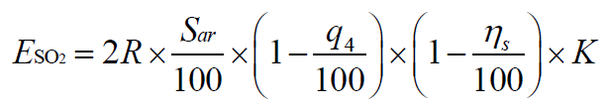  式中：  E_{SO2}—核算时段内二氧化硫排放量，t；  R—核算时段内锅炉燃料耗量，t，取值522.7；  S_{ar}—收到基硫的质量分数，%，S_{ar}=S_{t，d}×（100-M_{t}）/100，根据附件6生物质检测报告，S_{ar}=0.02×（100-7.2%）/100=0.0199856%，取值0.02；  q₄—锅炉机械不完全燃烧热损失，%，取值10；  ηs—脱硫效率，%，取值0；  K—燃料中的硫燃烧后氧化成而二氧化硫的份额，量纲一的量，取值0.5。  经计算，热风炉烟气中二氧化硫产生量为0.094t/a，产生速率为0.065kg/h，产生浓度为30.008mg/m³；二氧化硫排放量为0.094t/a，排放速率为0.065kg/h，排放浓度为30.008mg/m³。  ④氮氧化物  由于无锅炉生产商提供的氮氧化物控制保证浓度值，氮氧化物排放量根据《污染源源强核算技术指南 锅炉》（HJ991-2018）“5.4产排污系数法”中的公式计算。  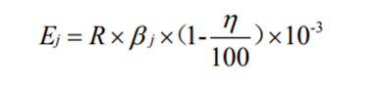  式中：  E_{j}—核算时段内第j种污染物排放量，t；  R—核算时段内燃料耗量，t；本项目取522.7；  β_{j}—产污系数，kg/t，参见《排污许可申请与核发技术规范 锅炉》（HJ953），氮氧化物取1.02千克/吨-燃料；  η—污染物脱除效率，%；本次取0%；  核算时段内标态干烟气排放量，m³，为3878146.515Nm³/a。  经计算，热风炉烟气中氮氧化物产生量为0.533t/a，产生速率为0.37kg/h，产生浓度为137.44mg/m³；氮氧化物排放量为0.533t/a，排放速率为0.37kg/h，排放浓度为137.44mg/m³。  2、玉米装卸、输送废气G₂  根据《逸散性工业粉尘控制技术》中第五章 谷物贮仓，卡车装卸粉尘系数为0.16kg/t，本项目装卸、筛选玉米量约为6000t，粉尘产生量为0.96t/a，项目收粮工作时间为60天，装卸时间约为480h/a，粉尘产生速率为2kg/h，装卸工段采取四周设置围挡、减小装卸高度等降尘措施，输送过程中采用封闭输送。根据《排放源统计调查产排污核算方法和系数手册》“附表2 固体物料堆存颗粒物产排污核算系数手册”中“附录4：粉尘控制措施控制效率”，围挡控制效率为60%，则原粮装卸、输送过程无组织排放粉尘为0.384t/a，0.8kg/h。  3、玉米筛选工段废气G₃  本项目玉米筛选过程中会有粉尘产生，主要污染物为颗粒物。  筛选产生的粉尘根据《逸散性工业粉尘控制技术》中谷物贮仓，筛选和清理系数为0.1kg/t（过筛和清理料）。本项目玉米筛选时间为480h/a，筛选量约为5999.04t/a，则筛选工段废气粉尘产生量约为0.6t/a，1.25kg/h。  本项目筛选工段采用密闭的筛选设备，筛选废气经设备自带的除尘效率为99%的布袋除尘器除尘后，粉尘以无组织方式排放。粉尘排放量为0.006t/a，0.0125kg/h。  4、玉米烘干工段废气G₄  本项目年使用烘干塔共60d，每天使用24h，共1440h/a。本项目经装卸、筛选后进入烘干工段的玉米潮粮约5997.54t/a，玉米经烘干塔烘干时产生粉尘、玉米颖皮等飘散物。根据《逸散性工业粉尘控制技术（中国环境科学出版社）》，“第五章 谷物贮存”中“柱式谷物干燥”的产尘系数为0.25kg/t（干燥料），则项目烘干粉尘产生量约为1.5t/a，产生速率约为1.041kg/h，烘干塔塔体自带彩钢罩，具有防风抑尘功能，为环保型烘干塔，可有效阻止70%粉尘、玉米颖皮等飘散物外溢，则烘干工段无组织粉尘排放量约为0.45t/a，排放速率为0.312kg/h。  5、灰渣转运产生的无组织废气G₅  本项目热风炉房内设有1座灰渣封闭储存间。热风炉炉渣、布袋除尘器收集的粉尘袋装暂存于灰渣封闭储存间，定期由运输车辆外运。灰渣封闭储存间采用喷洒水降尘，处理效率90%。参照《逸散性工业粉尘控制技术》电厂转运及运输过程中粉尘产生情况，即0.02kg/t转运量～0.5kg/t转运量，本项目以0.5kg/t转运量估算。本项目灰渣产生量为46.603t/a，灰渣储存过程中粉尘产生量为0.023t/a，经洒水降尘处理后粉尘排放量为0.0023t/a。灰渣定期外售综合利用，对周围环境影响较小。  （三）废气达标情况  本项目热风炉颗粒物排放浓度、烟气黑度和SO₂排放浓度满足《工业炉窑大气污染物排放标准》（GB9078-1996）中的表2、表4中的二级标准要求。  热风炉外厂区内无组织排放的烟（粉）尘执行《工业炉窑大气污染物排放标准》（GB9078-1996）中的表3中其他炉窑无组织排放烟（粉）尘最高允许浓度。  本项目对厂区内的运输道路及运输车装、卸车地点及时清扫，对环境影响较小。项目厂区地面进行硬化，并在四周设雨水导流沟，避免雨水聚集。本项目对厂区内的运输道路及运输车装、卸车地点及时清扫，并经常洒水降尘，对环境影响较小。  厂区无组织粉尘通过上述措施处理后满足《大气污染物综合排放标准》（GB16297-1996）表2无组织排放浓度限值要求。  （四）污染防治措施可行技术分析  1、有组织排放废气  本项目生物质链条热风炉废气经除尘效率不低于99%旋风+布袋除尘器处理后，由15m高烟囱DA001排放至大气。链条热风炉配套安装旋风+布袋除尘器，属于《排污许可证申请与核发技术规范 工业炉窑》（HJ1121-2020）中的可行性技术。  根据《工业炉窑大气污染物排放标准》（GB9078-1996）中“4.6.3 当烟囱（或排气筒）周围半径200m距离内有建筑物时，烟囱（或排气筒）还应高出最高建筑物3m以上”。本项目热风炉烟囱DA001周边200m范围内最高建筑为厂区内库房，高度为10m，因此本项目热风炉烟囱高度设置为15m合理可行。  根据《建设项目环境影响报告表编制技术指南（污染影响类）（试行）》“（四）主要环境影响和保护措施”中“废气污染治理设施未采用污染防治可行技术指南、排污许可技术规范中可行技术或未明确规定为可行技术的，应简要分析其可行性”。  2、无组织排放的粉尘  卸粮区采取四周设置围挡、减小装卸高度等降尘措施，输送过程中采用封闭输送，根据《排放源统计调查产排污核算方法和系数手册》“附表2 固体物料堆存颗粒物产排污核算系数手册”中“附录4：粉尘控制措施控制效率”，围挡控制效率为60%；玉米筛选工段采用密闭的筛选设备，筛选废气设备自带布袋除尘器，除尘效率为99%。通过上述措施减少玉米装卸、输送及筛选过程产生扬尘对环境的影响。  烘干塔塔体四周自带彩钢罩，具有防风抑尘功能，为环保型烘干塔，可有效阻止70%粉尘外溢，粉尘排放量较少，对周围大气环境影响相对较小。  本项目对厂区内的运输道路及运输车装、卸车地点及时清扫，对环境影响较小。项目厂区地面进行硬化，并在四周设雨水导流沟，避免雨水聚集。本项目对厂区内的运输道路及运输车装、卸车地点及时清扫，并经常洒水降尘，对环境影响较小。  热风炉外厂区内无组织排放烟（粉）尘最高允许浓度满足《工业炉窑大气污染物排放标准》（GB9078-1996）中的表3中要求。  无组织粉尘通过上述措施处理后可满足《大气污染物综合排放标准》（GB16297-1996）表2排放浓度限值要求。  （五）非正常工况分析  本项目非正常工况主要体现旋风除尘器灰斗或卸灰阀严重漏风、布袋除尘器布袋破损，除尘效率降至50%以下，如突然发现排放浓度异常，应立即组织工作人员对设备进行检查与维修并在检修过后总结设备非正常工作原因，防止此类事件再次发生。非正常工况下废气污染物排放情况见下表。  表4-2 污染源非正常排放量核算表  非正常工况下，生物质链条热风炉颗粒物排放浓度不满足《工业炉窑大气污染物排放标准》（GB9078-1996）中的表2、表4中的二级标准要求，烟气黑度和SO₂排放浓度可满足《工业炉窑大气污染物排放标准》（GB9078-1996）中的表2、表4中的二级标准要求。  （六）排放口基本情况  本项目标况烟气量为3878146.515Nm³/a（2693.16Nm³/h），烟气温度为120℃，则工况烟气量为：2693.16Nm³/h×（273+120）/273=3876.97m³/h（约1.0769m³/s）。  本项目烟囱内径为0.3m，烟囱横截面积约为0.07065m²，则烟囱出口烟气流速约为15.24m/s。  根据《大气污染治理工程技术导则》（HJ2000-2010）第5.3.5条：“排气筒的出口直径应根据出口流速确定，流速宜取15m/s左右。当采用钢管烟囱且高度较高时或烟气量较大时，可适当提高出口流速至20~25m/s”，本项目烟囱出口烟气流速约为15.24m/s，故内径为0.3m的烟囱出口烟气流速合理，满足《大气污染治理工程技术导则》（HJ2000-2010）第5.3.5条要求，无需调整内径。  本项目排放口基本情况见下表。  表4-3 排放口基本情况表  （七）污染源监测计划  《排污单位自行监测技术指南 总则》（HJ819-2017）、《排污许可证申请与核发技术规范 工业炉窑》、《排污单位自行监测技术指南 农副食品加工业》（HJ986-2018）等要求，确定本项目污染源监测计划，本项目污染源监测计划见下表。  表4-4 大气污染源监测计划一览表  二、运营期废水环境影响和保护措施  本项目员工无新增，无新增生活污水产生。本项目无生产废水产生。综上，拟建项目对地表水环境影响较小。  三、噪声环境影响和保护措施  （一）噪声源强  本项目建成后，主要来自生产设备、热风炉及配套设备等产生的噪声。设备噪声在70~75dB（A）左右。噪声源强见下表。
  工序/生产线 | 污染源 | 污染物 | 污染物产生 |  |  | 治理措施 |  | 污染物排放 |  |  | 排放  时间
  工序/生产线 | 污染源 | 污染物 | 核算  方法 | 废气产生浓度  mg/m³ | 废气产生量kg/h | 工艺 | 效率 | 核算方法 | 废气排放浓度  mg/m³ | 排放量  kg/h | 排放  时间
  生产用热 | 生物质链条热风炉 | 颗粒物 | 类比法 | 3926.18 | 8.541 | 旋风除尘器故障、布袋除尘器布袋破损 | 50% | 类比法 | 1963.09 | 4.2705 | 1h
  污染源名称 | 排气筒底部中心坐标（°） |  | 排气筒参数 |  |  | 污染物名称 | 类型 | 排放标准
  污染源名称 | 经度 | 纬度 | 高度（m） | 内径（m） | 温度（℃） | 污染物名称 | 类型 | 排放标准
  烟囱DA001 | 131.250724 | 46.870575 | 15 | 0.3 | 120 | 颗粒物、SO₂、NO_{X}、烟气黑度 | 一般排放口 | 《工业炉窑大气污染物排放标准》（GB9078-1996）中的表2、表4中的二级标准要求
  类别 | 监测因子 | 监测点位 | 监测频率
  大气 | 颗粒物 | 烟囱DA001 | 1次/年
  大气 | SO₂ | 烟囱DA001 | 1次/年
  大气 | NO_{X} | 烟囱DA001 | 1次/月
  大气 | 林格曼黑度 | 烟囱DA001 | 1次/年
  大气 | 颗粒物 | 厂界 | 1次/半年

运营期环境影响和保护措施 | 表4-5 工业企业噪声源强调查清单（室外声源）  注：根据《环境影响评价技术导则 声环境》（HJ2.4-2021）附录C，“当有多个室外声源时，为简化计算可视情况将数个声源组合为声源组团，然后按照等效声源进行计算”。本项目将输送机组合为声源组团，按照等效声源进行计算。本项目将两台输送机视为一组声源组团，共七组。  表4-6 本项目噪声源强调查清单（室内声源）  注：下图“正常工况声环境影响预测等值线图”中，左下角为坐标原点
  序号 | 声源名称 | 型号 | 空间相对位置 |  |  | 声源源强  （任选一种） |  | 声源控制措施 | 运行时段  （h）
  序号 | 声源名称 | 型号 | X | Y | Z | （声压级/距声源距离）/（dB（A）/m） | 声功率级/dB（A） | 声源控制措施 | 运行时段  （h）
  1 | 振动清理筛1# | / | 339.69 | 226.23 | 1 | / | 70 | 选用低噪声设备，厂房采取隔声、降噪措施，振动较大的设备采取独立基础，设置减振器等措施；生产设备合理布局，对室外生产设备加装隔声罩，减少机械摩擦噪声；加强生产设备管理。 | 480
  2 | 提升机1# | / | 339.24 | 227.95 | 1 | / | 70 |  | 1440
  3 | 输送机1# | / | 334.45 | 166.98 | 1 | / | 70 |  | 1440
  4 | 输送机2# | / | 332.69 | 177.57 | 1 | / | 70 |  | 1440
  5 | 输送机3# | / | 348.09 | 169.67 | 1 | / | 70 |  | 1440
  6 | 输送机4# | / | 346.58 | 180.91 | 1 | / | 70 |  | 1440
  7 | 输送机5# | / | 345.27 | 190.87 | 1 | / | 70 |  | 1440
  8 | 输送机6# | / | 343.80 | 200.98 | 1 | / | 70 |  | 1440
  9 | 输送机7# | / | 341.78 | 209.66 | 1 | / | 70 |  | 1400
  10 | 烘干塔1# | / | 338.92 | 229.57 | 1 | / | 70 |  | 1440
  序号 | 建筑物名称 | 声源名称 | 型号 | 声源源强  （任选一种） |  | 空间相对位置 |  |  | 距室内边界距离/m | 室内边界声级/dB（A） | 运行时段  （h） | 建筑物插入损失/dB（A） | 建筑物外噪声
   |  |  |  | （声压级/距声源距离）/（dB（A）/m） | 声功率级/dB（A） | X | Y | Z |  |  |  |  | 声压级/dB（A） | 建筑物外距离
  1 | 热风炉房 | 热风炉风机 | / | / | 70 | 350.50 | 231.65 | 1.2 | 2 | 63 | 1440 | 20 | 43 | 1
  1 | 热风炉房 | 除尘器风机 | / | / | 70 | 352.37 | 231.95 | 1.2 | 2 | 63 | 1440 | 20 | 43 | 1

运营期环境影响和保护措施 | （二）声环境影响分析  （1）预测模型  根据项目建设内容及《环境影响评价技术导则 声环境》（HJ2.4-2021）的要求，项目环评采用的模型为《环境影响评价技术导则 声环境》（HJ2.4-2021）附录B（规范性附录）中“B.1工业噪声预测计算模型”。  （2）预测参数  本项目噪声污染源见上表4-5、4-6。  （3）预测结果  通过预测模型计算，项目厂界噪声预测结果与达标分析见下表。  表4-7 厂界噪声预测结果与达标分析表（昼间）  表4-8 厂界噪声预测结果与达标分析表（夜间）  表4-9 声环境保护目标噪声预测结果与达标分析表  由上表可知，正常工况下，本项目厂界四周噪声满足《工业企业厂界环境噪声排放标准》（GB12348-2008）表1中1类声环境功能区标准要求；长发村居民处噪声满足《声环境质量标准》（GB3096-2008）表1中1类声环境功能区标准要求。  项目正常工况声环境影响预测等值线见图4-1。  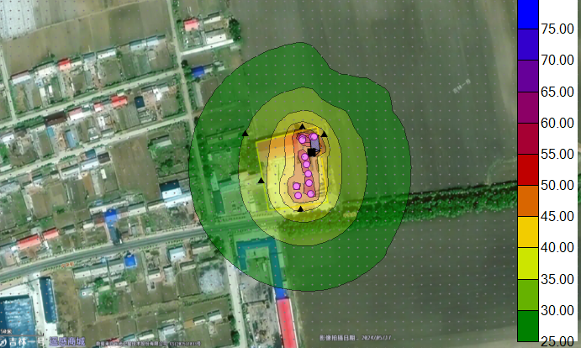  图4-1 正常工况声环境影响预测等值线图（昼间）  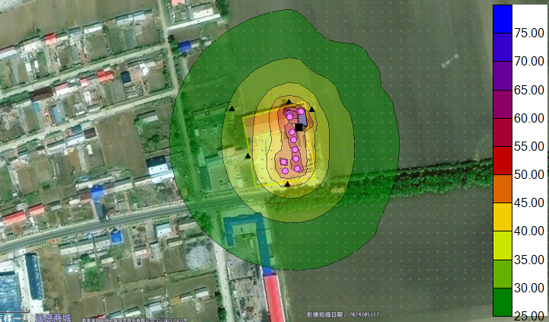  图4-2 正常工况声环境影响预测等值线图（夜间）  （三）降噪措施  粮食烘干作业通常在收获季节连续生产，夜间需要持续供热，因此热风炉及配套风机夜间为连续运行状态。为确保厂界噪声稳定达标，拟采取以下综合治理措施：  选用低噪声生产设备，优先选用高效低噪的风机；热风炉房采取隔声、降噪措施；振动较大的设备采取独立基础，风机等振动设备设置减振器等措施；生产设备合理布局，对室外生产设备加装隔声罩，减少机械摩擦噪声；加强生产设备管理。  严格落实环保措施后，本项目厂界噪声满足《工业企业厂界环境噪声排放标准》（GB12348-2008）表1中1类声环境功能区标准要求；长发村居民处噪声满足《声环境质量标准》（GB3096-2008）表1中1类声环境功能区标准要求。本项目产生的噪声经隔声及距离衰减后可达标排放，对周围声环境影响较小。  （四）噪声自行监测  依据《排污单位自行监测技术指南 总则》（HJ819-2017）、《排污许可证申请与核发技术规范 工业炉窑》（HJ1121-2020）、《排污单位自行监测技术指南-农副食品加工业》（HJ986-2018）等要求，确定本项目噪声污染源监测计划，监测计划见下表。  表4-10 噪声污染源监测计划表  四、固体废物环境影响和保护措施  1、固体废物产生及处置情况  本项目投入营运后固体废物产生及处置情况见下表。  表4-11 项目固体废物汇总表  （1）生活垃圾  本项目劳动人员共10人，年工作60天，生活垃圾按0.5kg/d•人计，则生活垃圾产生量为0.3t/a，集中收集后，由环卫部门统一处理。  （2）装卸、输送工段收集粉尘  卸粮区四周设置1.2m高围挡、减小装卸高度等降尘措施，输送过程中采用封闭输送。根据《排放源统计调查产排污核算方法和系数手册》“附表2 固体物料堆存颗粒物产排污核算系数手册”中“附录4：粉尘控制措施控制效率”，围挡控制效率为60%，则装卸、输送过程收集的粉尘量为0.576t/a。装卸、输送工段粉尘集中收集，定期由车拉运出厂，外售综合利用。  （3）筛选工段布袋除尘器收尘  筛选工段布袋除尘器收尘量为0.594t/a。筛选工段布袋除尘器收集的粉尘集中收集，定期由车拉运出厂，外售综合利用。  （4）粮食杂质  本项目筛选工段粮食杂质产生量约为0.9t/a。粮食杂质集中收集，定期由车拉运出厂，外售综合利用。  （5）热风炉炉渣  根据《污染源源强核算技术指南 准则》（HJ884-2018）及《污染源源强核算技术指南 锅炉》（HJ 991-2018），本项目锅炉灰渣污染物采取物料衡算法计算。  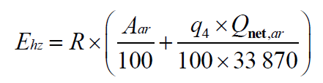  式中：E_{hz}——核算时段内灰渣产生量，t；  R——核算时段内锅炉燃料耗量，t，522.7；  A_{ar}——收到基灰分的质量分数，%，A_{ar}=A_{d}（100-M_{ar}）/100，根据附件6生物质检测报告，A_{ar}=4.31×（100-7.2）/100=3.99968，本项目取值4.00；  q₄——锅炉机械不完全燃烧热损失，%，本项目取10；  Q_{net，ar}——收到基低位发热量，kJ/kg，根据生物质成型颗粒燃料检测报告，取16.65MJ/kg，即16650kJ/kg。  经计算，本项目热风炉灰渣产生量为46.603t/a。热风炉灰渣包括炉渣和飞灰，热风炉布袋除尘器收尘量分别为12.177t/a，则热风炉炉渣产生量为34.426t/a。集中收集，暂存于热风炉房中的灰渣封闭储存间内，定期由车拉运出厂，外售综合利用。  运输车辆采用密闭式自卸货车，车厢顶部加盖篷布，确保车厢严密，防止运输过程中因风吹或颠簸造成扬散。  （6）热风炉布袋除尘器收尘  本项目热风炉布袋除尘器收尘量分别为12.177t/a。热风炉布袋除尘器收集的粉尘集中收集，暂存于热风炉房中的灰渣封闭储存间内，定期由车拉运出厂，外售综合利用。  （7）烘干塔彩钢罩收集粉尘  本项目烘干塔彩钢罩收集粉尘量为1.05t/a，集中收集后，定期由车拉运出厂，外售综合利用。  （8）除尘器废布袋  本项目布袋除尘器除尘后会产生废布袋，产生量约为0.5t/a，废布袋每年更换一次，更换时交由厂家回收处置。  （9）灰渣转运收集粉尘  灰渣储存过程中粉尘产生量为0.023t/a，经洒水降尘处理后粉尘排放量为0.0023t/a，则灰渣转运收集粉尘量为0.0207t/a，粉尘集中收集至灰渣封闭储存间，定期外售综合利用。  2、固体废物污染防控技术要求  采用库房、包装工具（罐、桶包装袋等）贮存一般工业固体废物的，贮存过程应满足相应防渗漏、防雨淋、防扬尘等环境保护要求；危险废物和生活垃圾不得进入一般工业固体废物贮存场；不相容的一般工业固体废物应设置不同的分区进行贮存作业；贮存场应设置清晰、完整的一般工业固体废物标志牌；排污单位生产运营期间一般工业固体废物自行贮存设施的环境管理和相关设施运行维护要求还应符合GB15562.2（图形标志）、HJ2035（固体废物处理处置技术导则）标准规范要求。  综上所述，采取上述措施后，本项目固体废物均可得到妥善的处理，不排放至外环境，对周围环境造成的影响较小。  五、地下水、土壤  本项目使用的原料和生产的产品均不涉及有毒有害危险品，项目无液体物料的存储和使用，故项目建设过程中不会对地下水及土壤造成污染。厂区内生活污水排入防渗旱厕，防渗系数达到等效黏土防渗层Mb≥1.5m，K≤1.0×10⁻⁷cm/s。本项目分区防渗情况见下图。  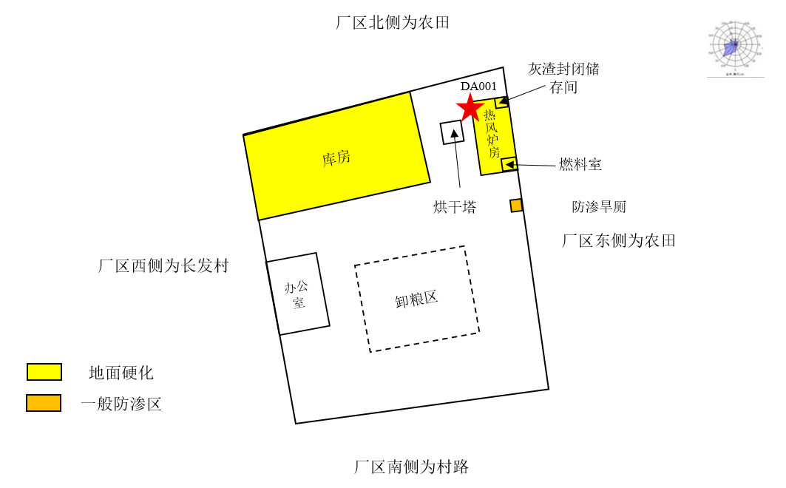  图4-3 本项目分区防渗图  六、生态  本项目占地范围内无特殊生态敏感区及重要生态敏感区等生态环境保护目标，对周边生态环境影响较小，无需设置相应生态环境保护措施。  七、环境风险影响和保护措施  本项目不涉及《建设项目环境风险评价技术导则》附录B中的危险物质，无需设置相应环境风险防范措施。  本项目使用生物质成型颗粒燃料，指定位置存放，派专人看管，杜绝烟火，防止自燃。  八、环境影响评价与排污许可制度衔接  根据《关于做好环境影响评价制度与排污许可制衔接相关工作的通知》（环办环评[2017]84号），建设项目发生实际排污行为之前，排污单位应当按照国家环境保护相关法律法规以及排污许可证申请与核发技术规范要求申请排污许可证，不得无证排污或不按证排污。环境影响报告书（表）2015年1月1日（含）后获得批准的建设项目，其环境影响报告书（表）以及审批文件中与污染物排放相关的主要内容应当纳入排污许可证。为此，下阶段应将项目建设内容、产品方案、建设规模，采用的工艺流程、工艺技术方案，污染预防和清洁生产措施，环保设施和治理措施，各类污染物排放总量，在线监测和自主监测要求，环境安全防范措施，环境应急体系和应急设施等，全部按装置、设施载入排污许可证，具体内容详见报告表各章节。企业在设计，建设和运营过程中，需按照许可证管理要求进行监测和申报，自证守法；许可证内容发生变更应进行申报，重大变更应重新环评和申请许可证变更。环保管理部门对许可证内容进行定期和不定期的监督核查。  根据《排污许可管理办法》，第三条：依照法律规定实行排污许可管理的企业事业单位和其他生产经营者（以下简称排污单位），应当依法申请取得排污许可证，并按照排污许可证的规定排放污染物；未取得排污许可证的，不得排放污染物；第十四条：排污单位应当在实际排污行为发生之前，向其生产经营场所所在地设区的市级以上地方人民政府生态环境主管部门（以下简称审批部门）申请取得排污许可证。  根据《固定污染源排污许可分类管理名录》（2019年版），本项目属于“三十九、电力、热力生产和供应业 44、96.热力生产和供应 443”中“单台且合计出力20吨/小时（14兆瓦）以下的锅炉（不含电热锅炉和单台且合计出力1吨/小时（0.7兆瓦）及以下的天然气锅炉）”，需要进行排污许可证简化管理。  本项目应在启动生产设施或者在实际排污之前进行排污许可证简化管理。
  预测方位 | 空间相对位置/m |  |  | 时段 | 贡献值dB(A) | 标准  限值dB(A) | 达标情况
  预测方位 | X | Y | Z
  厂区东侧 | 363.45 | 233.34 | 1.2 | 昼间 | 40.29 | 55 | 达标
  厂区南侧 | 336.99 | 152.21 | 1.2 | 昼间 | 41.18 | 55 | 达标
  厂区西侧 | 293.81 | 183.36 | 1.2 | 昼间 | 33.91 | 55 | 达标
  厂区北侧 | 339.12 | 241.42 | 1.2 | 昼间 | 45.01 | 55 | 达标
  长发村居民 | 276.81 | 234.34 | 1.2 | 昼间 | 30.66 | 55 | 达标
  预测方位 | 空间相对位置/m |  |  | 时段 | 贡献值dB(A) | 标准  限值dB(A) | 达标情况
  预测方位 | X | Y | Z
  厂区东侧 | 363.45 | 233.34 | 1.2 | 夜间 | 40.27 | 45 | 达标
  厂区南侧 | 336.99 | 152.21 | 1.2 | 夜间 | 41.15 | 45 | 达标
  厂区西侧 | 293.81 | 183.36 | 1.2 | 夜间 | 33.63 | 45 | 达标
  厂区北侧 | 339.12 | 241.42 | 1.2 | 夜间 | 43.97 | 45 | 达标
  长发村居民 | 276.81 | 234.34 | 1.2 | 夜间 | 30.06 | 45 | 达标
  序号 | 声环境保护目标名称 | 噪声背景值/dB（A） |  | 噪声标准  /dB（A） |  | 噪声贡献值/dB（A） |  | 噪声预测值/dB（A） |  | 超标和达标情况
  序号 | 声环境保护目标名称 | 昼间 | 夜间 | 昼间 | 夜间 | 昼间 | 夜间 | 昼间 | 夜间 | 昼间 | 夜间
  1 | 长发村居民 | 52.50 | 42.50 | 55 | 45 | 30.66 | 30.06 | 52.53 | 42.74 | 达标 | 达标
  类别 | 监测项目 | 监测点位 | 监测频率
  噪声 | 昼、夜间噪声等效A声级 | 厂界外1m东南西北 | 1次/季度
  固废  名称 | 产生装置或工艺单元 | 固废  属性 | 类别代码 | 产生情况 |  | 处理措施 |  | 最终去向
   |  |  |  | 核算方法 | 产生量 | 工艺 | 处置量 | 最终去向
  生活垃圾 | 职工生活办公 | 一般固体废物 | 900-099-S64 | 类比法 | 0.3t/a | 集中收集后，由环卫部门统一处理 | 0.3t/a | 集中收集后，由环卫部门统一处理
  装卸、输送工段收集粉尘 | 装卸、输送工段 | 一般工业固体废物 | 900-099-S59 | 类比法 | 0.576t/a | 集中收集，定期由车拉运出厂，外售综合利用 | 0.576t/a | 集中收集，定期由车拉运出厂，外售综合利用
  筛选工段布袋除尘器收尘 | 筛选工段 | 一般工业固体废物 | 900-099-S59 | 类比法 | 0.594t/a | 集中收集，定期由车拉运出厂，外售综合利用 | 0.594t/a | 集中收集，定期由车拉运出厂，外售综合利用
  粮食杂质 | 筛选工段 | 一般工业固体废物 | 900-099-S59 | 类比法 | 0.9t/a | 集中收集，定期由车拉运出厂，外售综合利用 | 0.9t/a | 集中收集，定期由车拉运出厂，外售综合利用
  热风炉炉渣 | 热风炉房 | 一般工业固体废物 | 900-099-S03 | 物料衡算法 | 34.426t/a | 集中收集，暂存于热风炉房中的灰渣封闭储存间内，定期由车拉运出厂，外售综合利用 | 34.426t/a | 集中收集，暂存于热风炉房中的灰渣封闭储存间内，定期由车拉运出厂，外售综合利用
  热风炉布袋除尘器收尘 | 热风炉房 | 一般工业固体废物 | 900-099-S59 | 类比法 | 12.177t/a | 集中收集，暂存于热风炉房中的灰渣封闭储存间内，定期由车拉运出厂，外售综合利用 | 12.177t/a | 集中收集，暂存于热风炉房中的灰渣封闭储存间内，定期由车拉运出厂，外售综合利用
  烘干塔彩钢罩收集粉尘 | 烘干塔 | 一般工业固体废物 | 900-099-S59 | 类比法 | 1.05t/a | 集中收集，定期由车拉运出厂，外售综合利用 | 1.05t/a | 集中收集，定期由车拉运出厂，外售综合利用
  除尘器废布袋 | 热风炉房、筛选设备、稻壳仓等 | 一般工业固体废物 | 900-099-S59 | 类比法 | 0.5t/a | 每年更换一次，更换时交由厂家回收处置 | 0.5t/a | 每年更换一次，更换时交由厂家回收处置
  灰渣转运收集粉尘 | 灰渣封闭储存间 | 一般工业固体废物 | 900-099-S59 | 类比法 | 0.0207t/a | 集中收集至灰渣封闭储存间，定期外售综合利用 | 0.0207t/a | 集中收集至灰渣封闭储存间，定期外售综合利用

五、环境保护措施监督检查清单
内容 | 排放口(编号、名称)/污染源 | 污染物项目 | 环境保护措施 | 执行标准
要素
大气环境 | 热风炉废气/烟囱DA001 | 颗粒物 | 废气经除尘效率不低于99%旋风+布袋除尘器处理后，由15m高烟囱DA001排放至大气 | 颗粒物排放浓度、烟气黑度和SO₂排放浓度满足《工业炉窑大气污染物排放标准》（GB9078-1996）中的表2、表4中的二级标准要求。
大气环境 | 热风炉废气/烟囱DA001 | SO₂ | 废气经除尘效率不低于99%旋风+布袋除尘器处理后，由15m高烟囱DA001排放至大气
大气环境 | 热风炉废气/烟囱DA001 | NO_{X} | 废气经除尘效率不低于99%旋风+布袋除尘器处理后，由15m高烟囱DA001排放至大气
大气环境 | 热风炉废气/烟囱DA001 | 烟气黑度 | 废气经除尘效率不低于99%旋风+布袋除尘器处理后，由15m高烟囱DA001排放至大气
大气环境 | 装卸、输送废气 | 粉尘 | 卸粮区采取四周设置围挡、减小装卸高度等降尘措施，输送过程中采用封闭输送，筛选工段采用密闭的筛选设备，筛选废气设备自带布袋除尘器。通过上述措施减少玉米装卸、输送及筛选过程产生扬尘对环境的影响。 | 厂区无组织排放的颗粒物排放浓度满足《大气污染物综合排放标准》（GB16297-1996）表2无组织排放浓度监控限值。
大气环境 | 筛选工段废气 | 粉尘 | 本项目筛选工段采用密闭的筛选设备，筛选工段废气经设备自带的除尘效率为99%的布袋除尘器除尘后，粉尘以无组织方式排放。 | 厂区无组织排放的颗粒物排放浓度满足《大气污染物综合排放标准》（GB16297-1996）表2无组织排放浓度监控限值。
大气环境 | 烘干工段废气 | 粉尘 | 烘干塔塔体四周自带彩钢罩，具有防风抑尘功能，为环保型烘干塔，可有效阻止70%粉尘外溢，粉尘排放量较少，对周围大气环境影响相对较小。 | 厂区无组织排放的颗粒物排放浓度满足《大气污染物综合排放标准》（GB16297-1996）表2无组织排放浓度监控限值。
大气环境 | 灰渣转运产生的无组织废气 | 粉尘 | 热风炉炉渣、布袋除尘器收集的粉尘袋装暂存于灰渣封闭储存间，定期由运输车辆外运。灰渣封闭储存间采用喷洒水降尘。 | 厂区无组织排放的颗粒物排放浓度满足《大气污染物综合排放标准》（GB16297-1996）表2无组织排放浓度监控限值。
大气环境 | 生物质链条热风炉 | 烟（粉）尘（颗粒物） | / | 热风炉外厂区内无组织排放的烟（粉）尘执行《工业炉窑大气污染物排放标准》（GB9078-1996）中的表3中其他炉窑无组织排放烟（粉）尘最高允许浓度。
地表水  环境 | 生活废水 | COD  BOD₅  SS  NH₃-N | 本项目无新增员工，无新增生活污水。 | 不外排
声环境 | 设备噪声 | 等效A声级 | 选用低噪声生产设备，优先选用高效低噪的风机；热风炉房采取隔声、降噪措施；振动较大的设备采取独立基础，风机等振动设备设置减振器等措施；生产设备合理布局，对室外生产设备加装隔声罩，减少机械摩擦噪声；加强生产设备管理。 | 厂界四周噪声满足《工业企业厂界环境噪声排放标准》（GB12348-2008）表1中1类声环境功能区标准要求。
电磁辐射 | / | / | / | /
固体废物 | 1、生活垃圾：集中收集后，由环卫部门统一处理；  2、装卸、输送工段收集粉尘：集中收集，定期由车拉运出厂，外售综合利用；  3、筛选工段布袋除尘器收尘：集中收集，定期由车拉运出厂，外售综合利用；  4、粮食杂质：集中收集，定期由车拉运出厂，外售综合利用；  5、热风炉炉渣：集中收集，暂存于热风炉房中的灰渣封闭储存间内，定期由车拉运出厂，外售综合利用；  6、热风炉布袋除尘器收尘：集中收集，暂存于热风炉房中的灰渣封闭储存间内，定期由车拉运出厂，外售综合利用；  7、烘干塔彩钢罩收集粉尘：集中收集后，定期由车拉运出厂，外售综合利用；  8、除尘器废布袋：每年更换一次，更换时交由厂家回收处置；  9、灰渣转运收集粉尘：集中收集至灰渣封闭储存间，定期外售综合利用。
土壤及地下水污染防治措施 | 本项目使用的原料和生产的产品均不涉及有毒有害危险品，项目无液体物料的存储和使用，故项目建设过程中不会对地下水及土壤造成污染。厂区内生活污水排入防渗旱厕，防渗系数达到等效黏土防渗层Mb≥1.5m，K≤1.0×10⁻⁷cm/s。
生态保护措施 | /
环境风险  防范措施 | 本项目使用生物质成型颗粒燃料，指定位置存放，派专人看管，杜绝烟火，防止自燃。
其他环境  管理要求 | 工作区内需指定专门的人员，在本项目实施时严格执行“三同时”制度，保证项目运营时三废均能得到有效处理后达标排放。在日常生产中，应加强环保管理，大力推行清洁生产，并加强职工对污染要“以防为主，防治结合”的认识。另外，应加强对环保设备运行状况的检查，对三废处理装置要定期检修，以确保污染物达标排放。按照相关要求，对排污口进行规范化管理，在正确的排放点位设置标识，以便进行自主验收和规范化管理。

六、结论
项目建设各个阶段在确保严格落实本报告表提出的污染物防治措施的前提下，对周围环境空气、声环境等的影响较小，可以被周围环境所接受，能够做到社会效益、经济效益和环境效益的统一。本项目的环保投资基本合理，因此，本项目的建设从环境保护的角度而言是可行的。

附表

附表1建设项目污染物排放量汇总表
单位：t/a
项目  分类 | 污染物名称 | 现有工程排放量① | 现有工程许可排放量② | 在建工程排放量③ | 本项目排放量④ | 以新带老削减量⑤ | 本项目建成后全厂排放量⑥ | 变化量⑦
废气 | 颗粒物 | 0.099 | 0.099 | / | 0.123 | 0.099 | 0.123 | +0.024
废气 | 二氧化硫 | 1.08 | 1.08 | / | 0.094 | 1.08 | 0.094 | -0.986
废气 | 氮氧化物 | 0.794 | 0.794 | / | 0.533 | 0.794 | 0.533 | -0.261
废气 | 粉尘 | 0.8419 | 0.8419 | / | 0.0023 | 0.0019 | 0.8423 | +0.0004
一般工业  固体废物 | 装卸、输送工段收集粉尘 | 0.576 | / | / | 0.576 | 0 | 0.576 | 0
一般工业  固体废物 | 筛选工段布袋除尘器收尘 | 0.594 | / | / | 0.594 | 0 | 0.594 | 0
一般工业  固体废物 | 粮食杂质 | 0.9 | / | / | 0.9 | 0 | 0.9 | 0
一般工业  固体废物 | 热风炉炉渣 | 38.824 | / | / | 34.426 | 38.824 | 34.426 | -4.398
一般工业  固体废物 | 热风炉布袋除尘器收尘 | 9.776 | / | / | 12.177 | 9.776 | 12.177 | +2.401
一般工业  固体废物 | 烘干塔彩钢罩收集粉尘 | 1.05 | / | / | 1.05 | 0 | 1.05 | 0
一般工业  固体废物 | 除尘器废布袋 | 0.5 |  |  | 0.5 | 0 | 0.5 | 0
一般工业  固体废物 | 灰渣转运收集粉尘 | 0.0194 |  |  | 0.0207 | 0.0194 | 0.0207 | +0.0013
注：⑥=①+③+④-⑤；⑦=⑥-①

附件

附件1营业执照
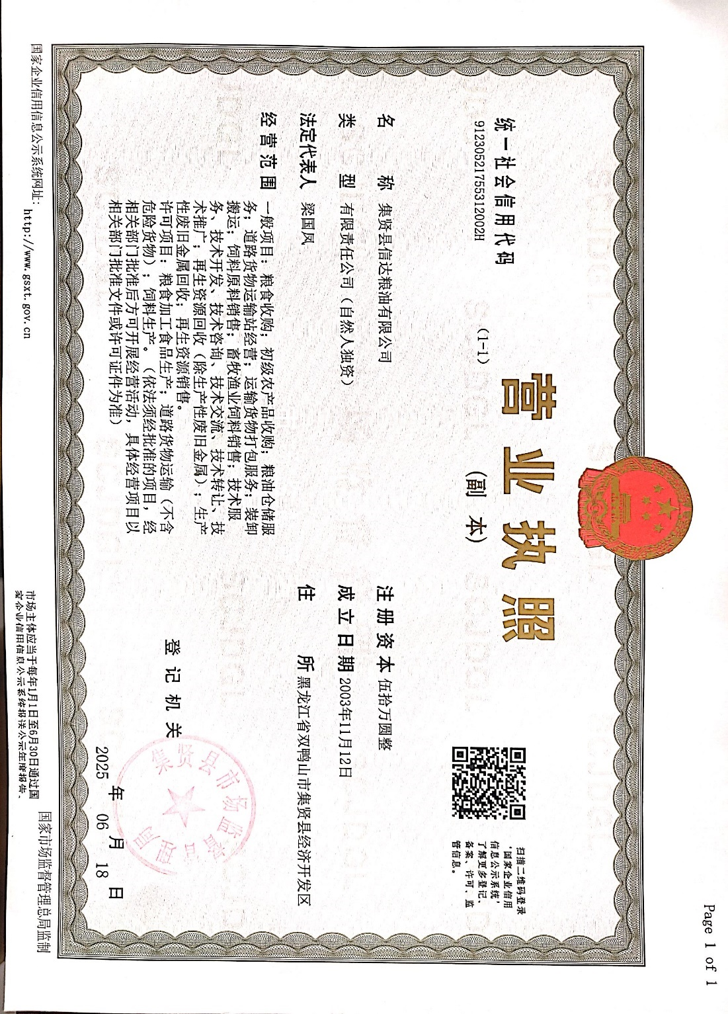

附件2土地证
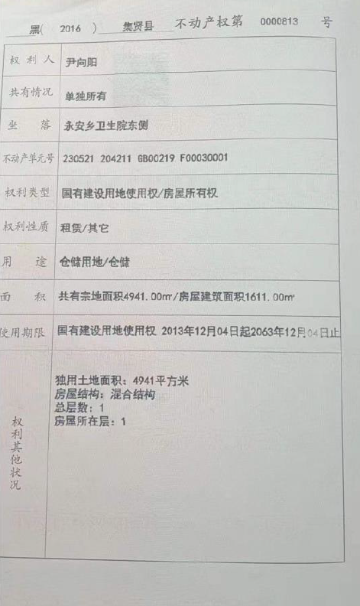

附件3生态环境分区管控分析报告
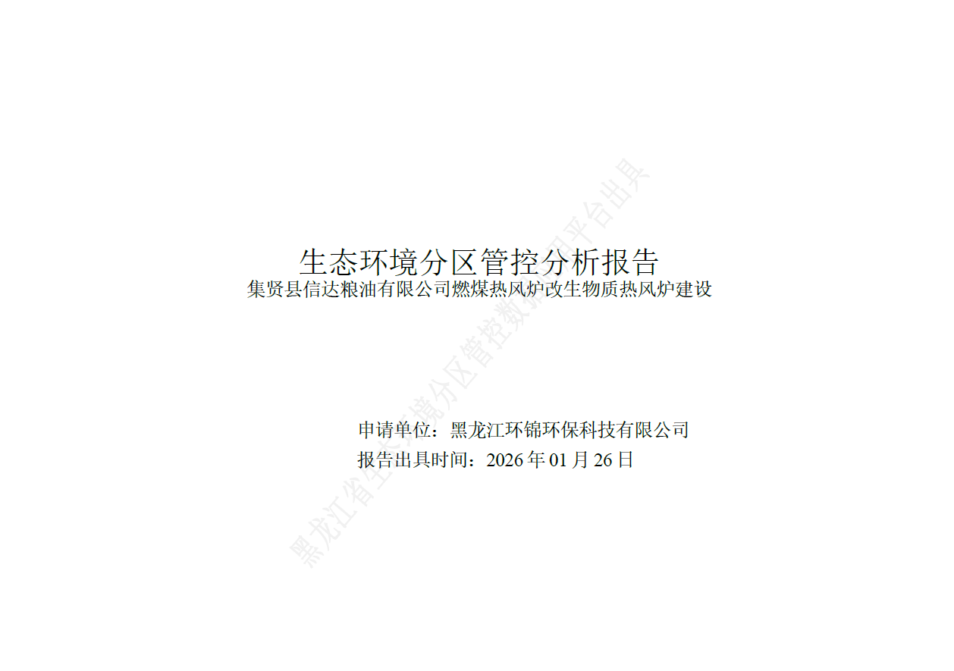
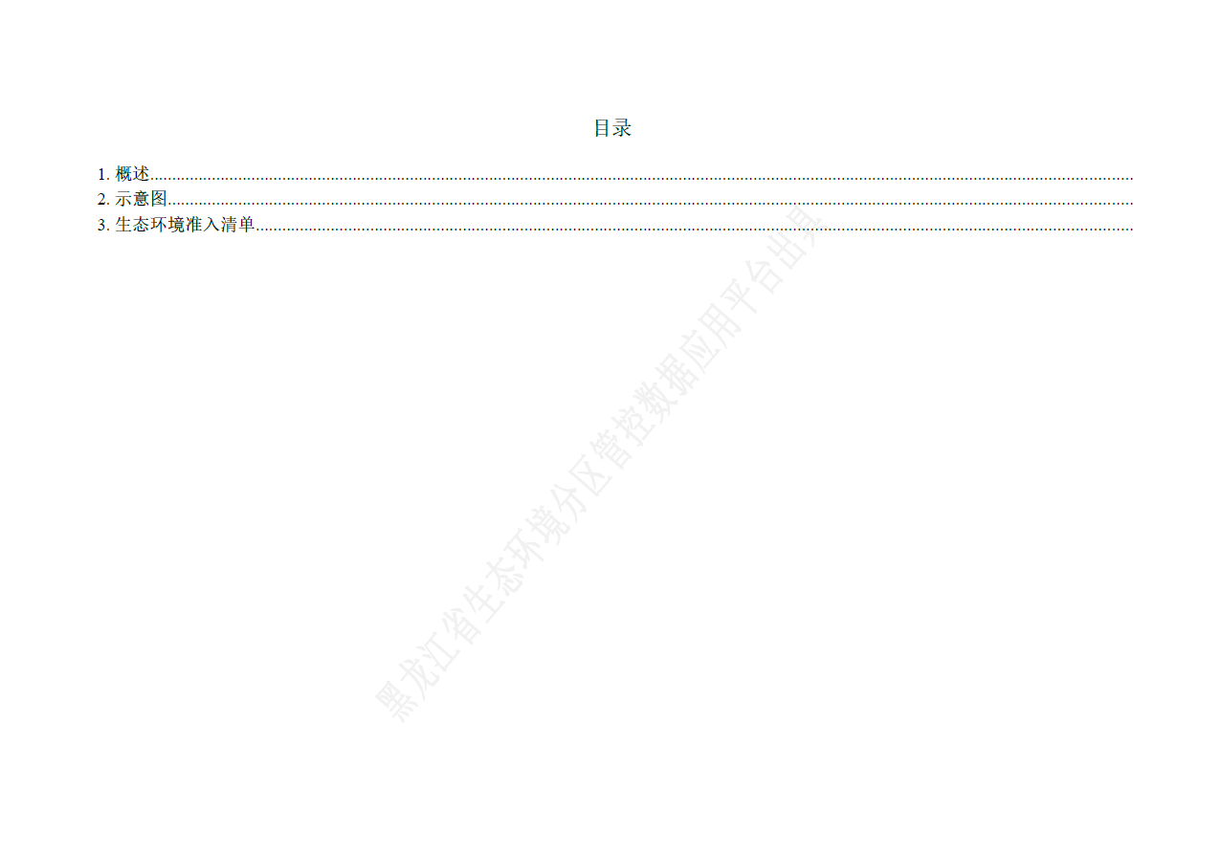
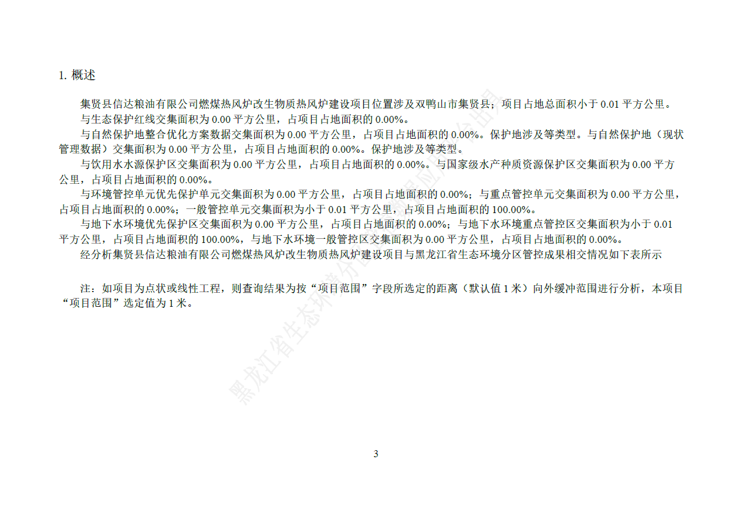
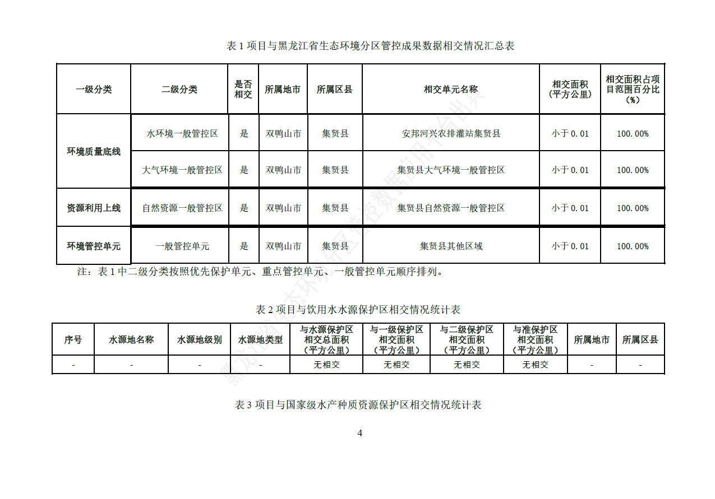

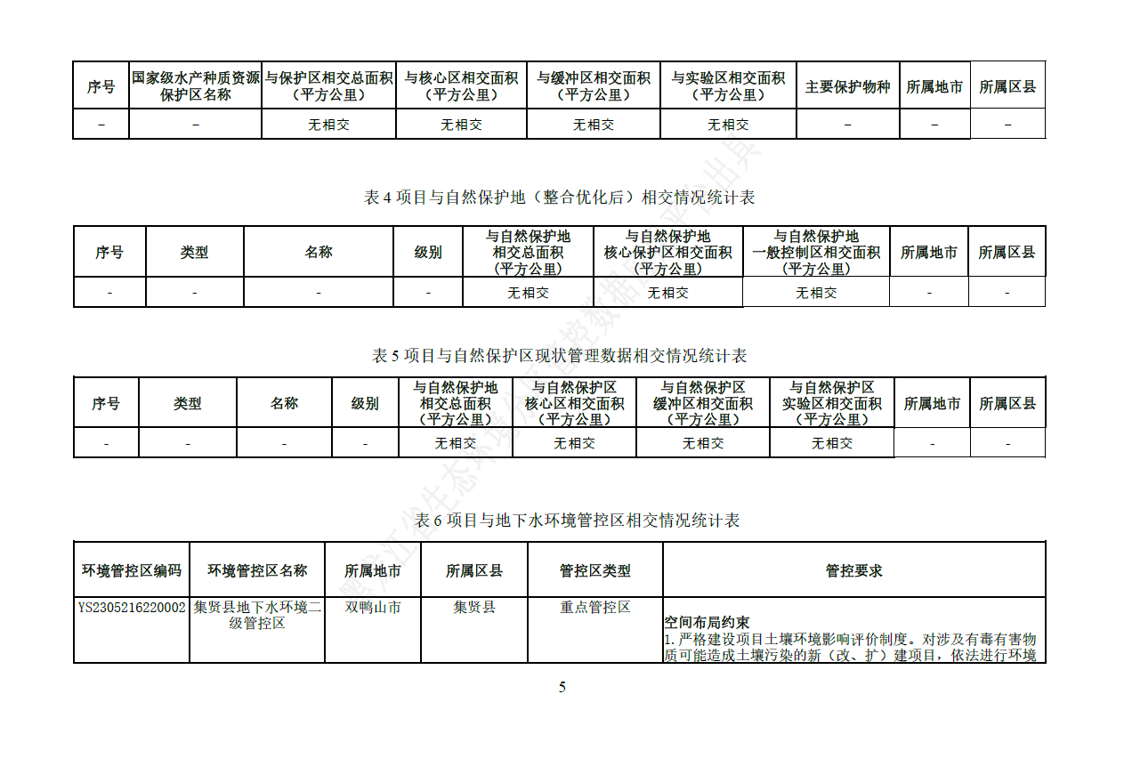
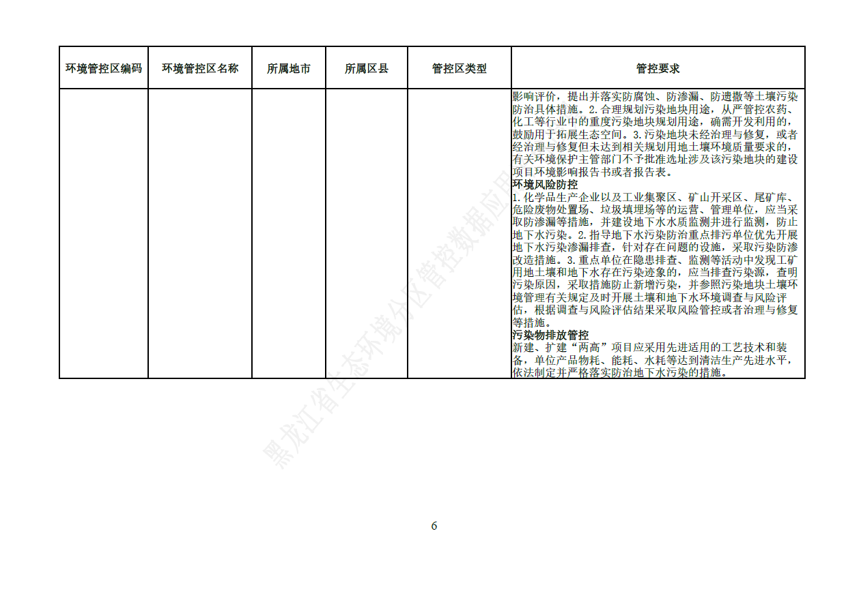

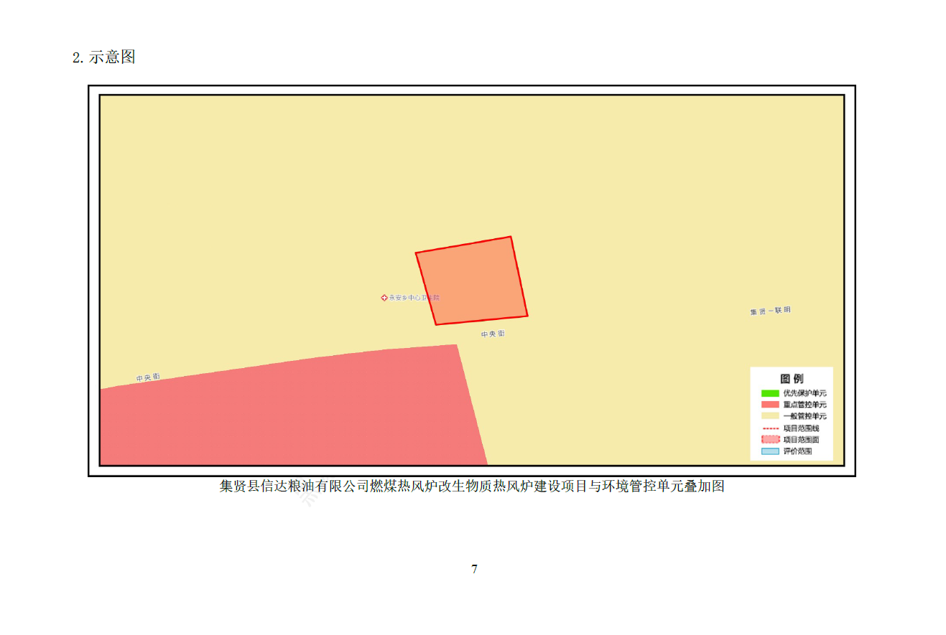
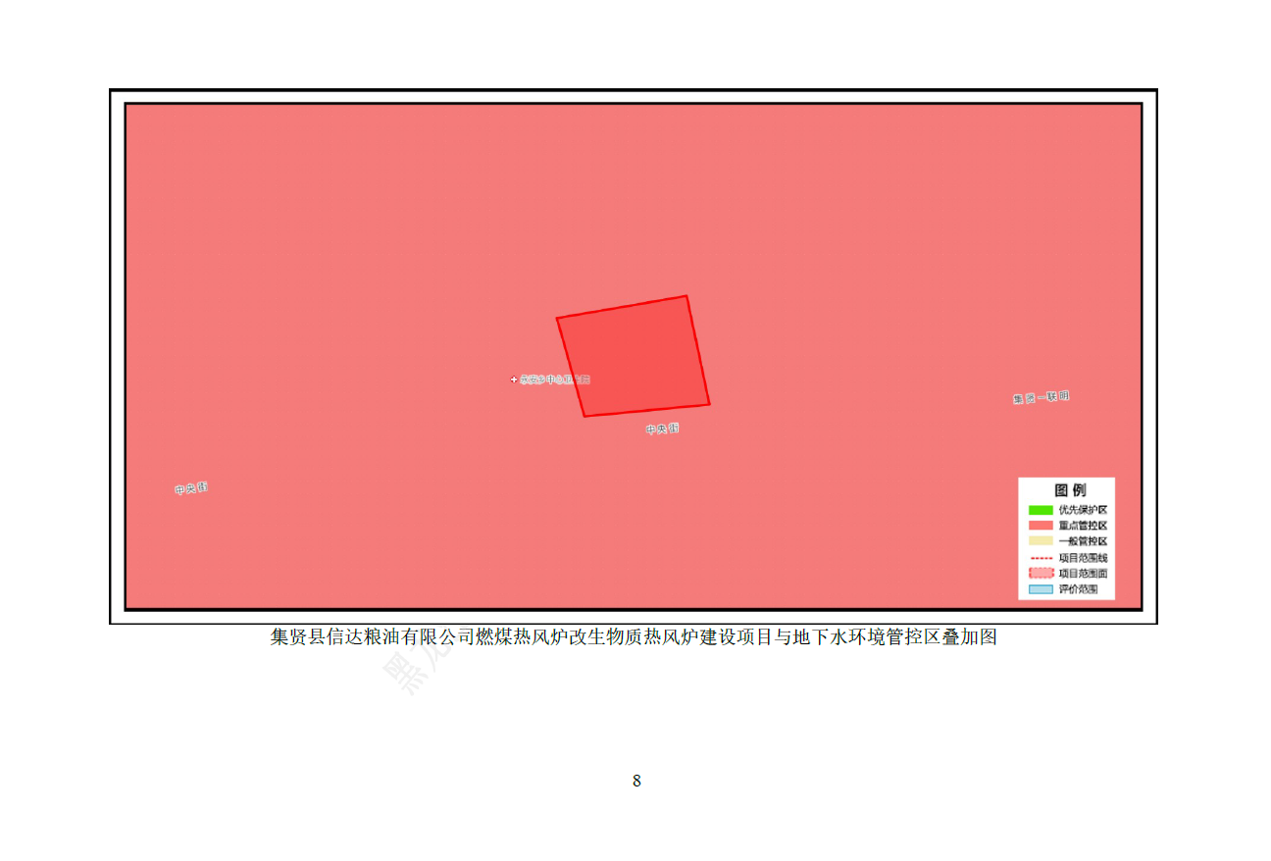

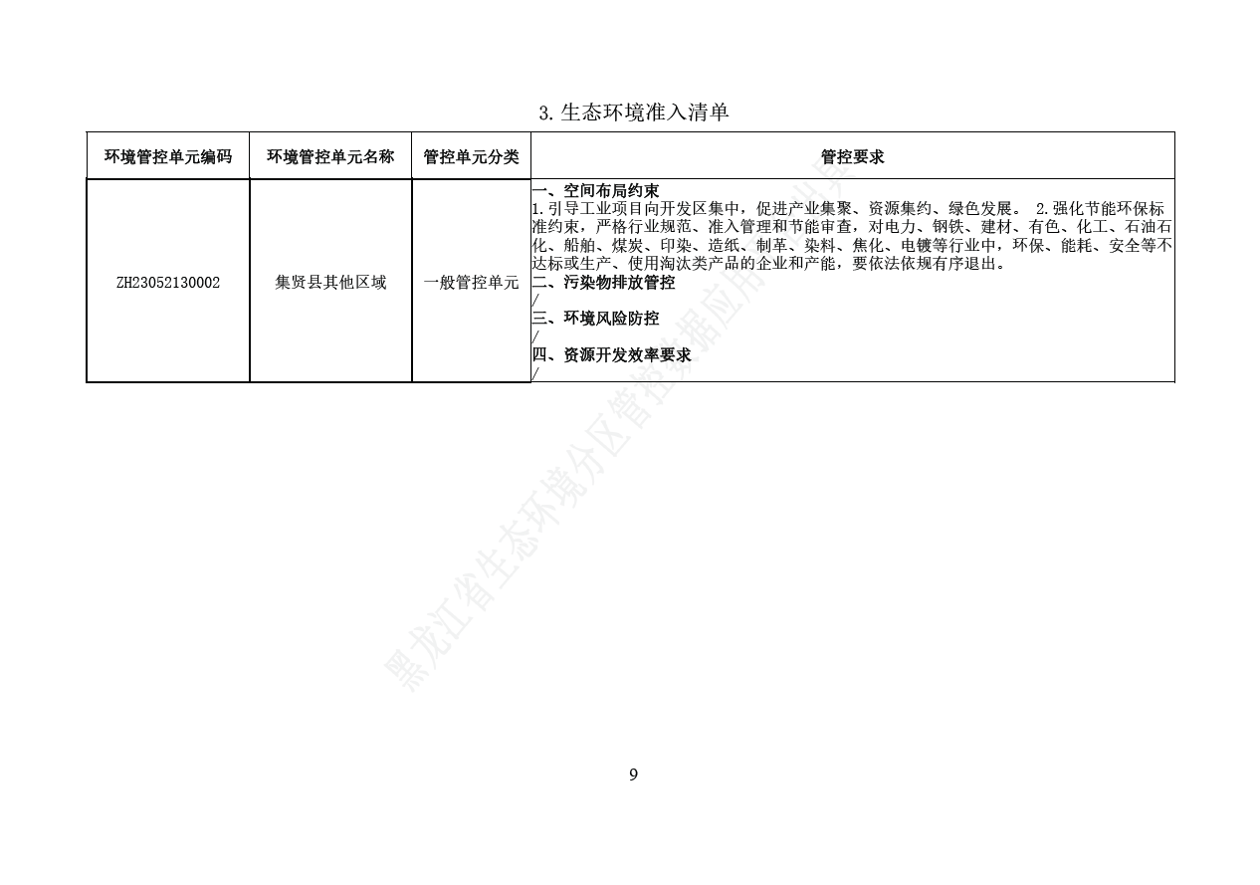
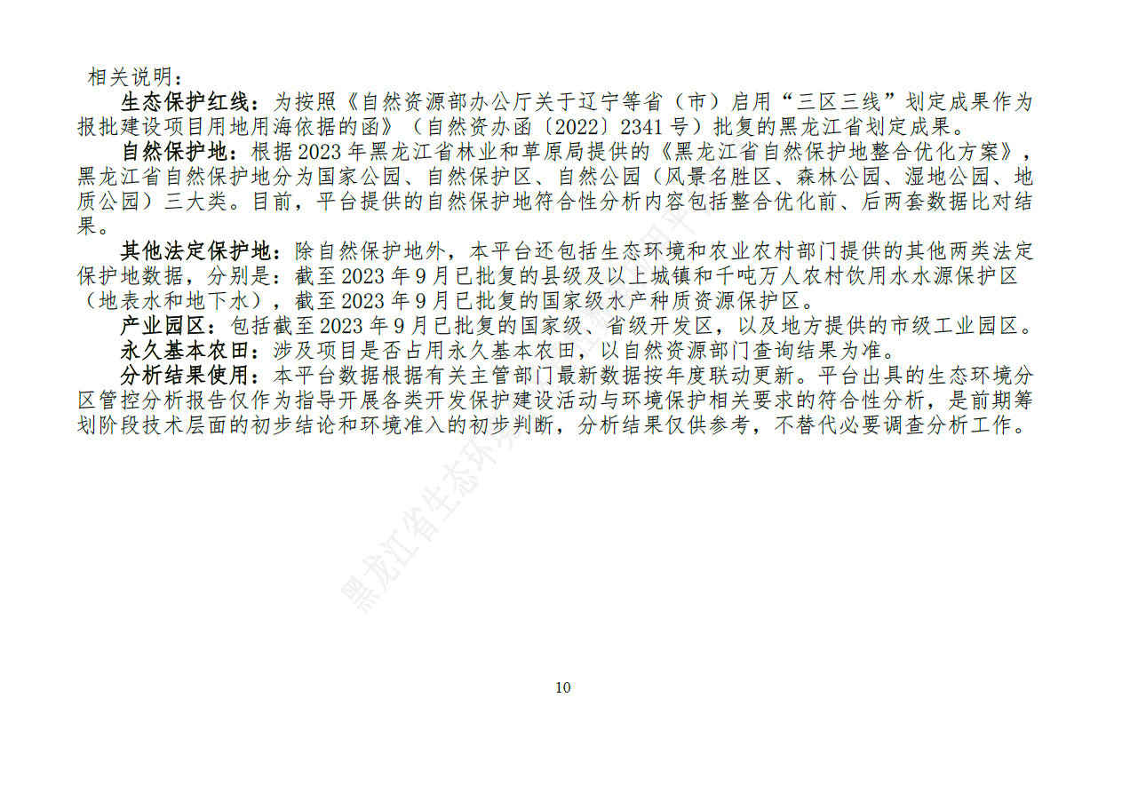

附件4建设项目环境保护评估报告备案登记表
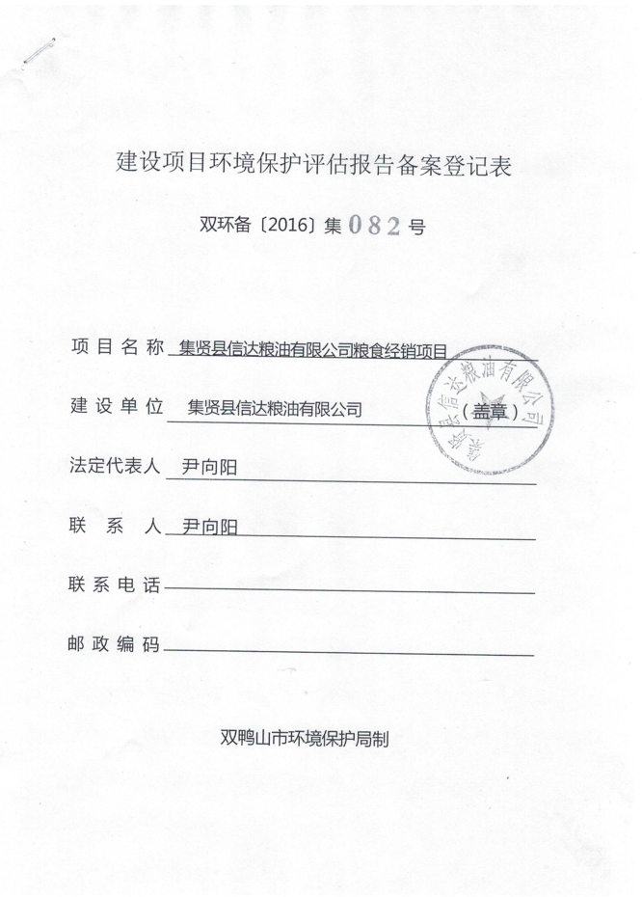

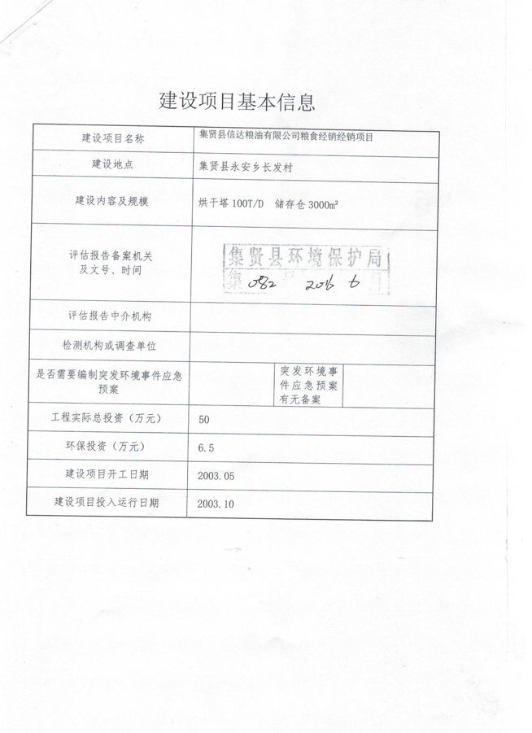

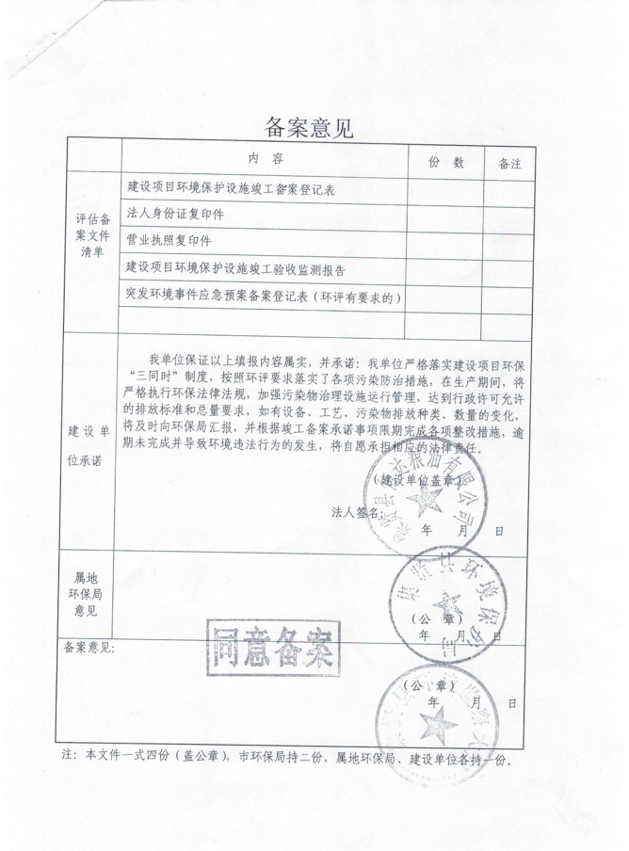

附件5检测报告
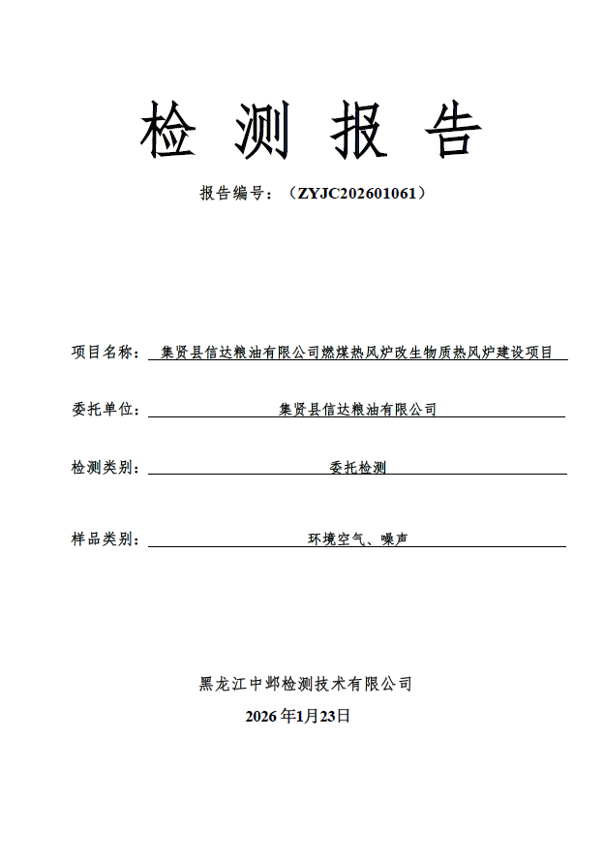
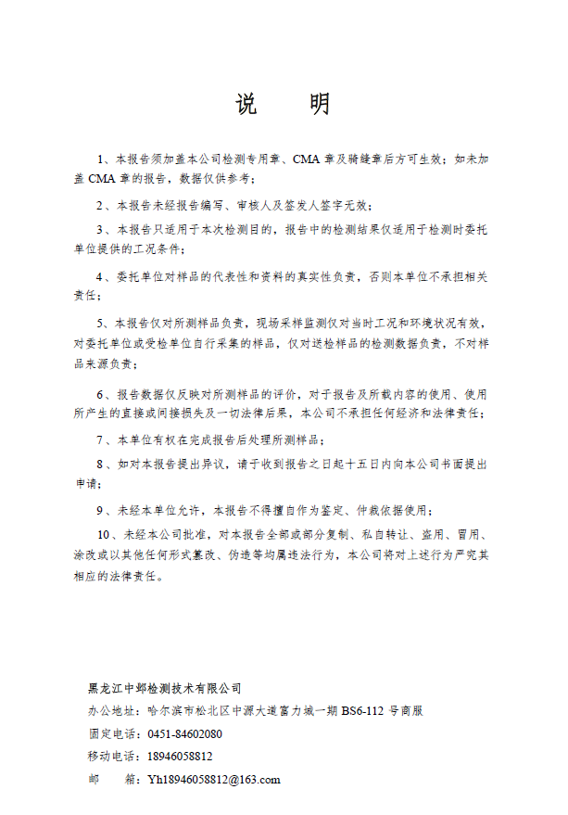

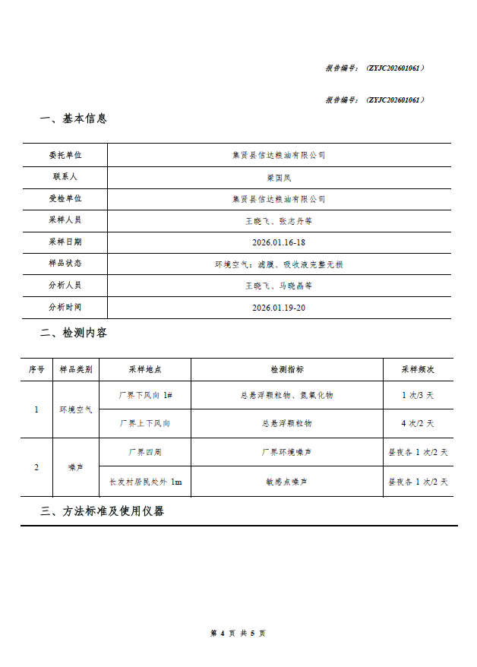

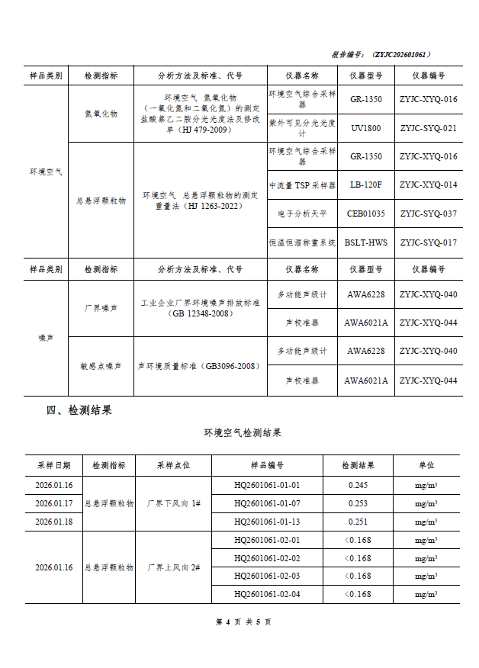

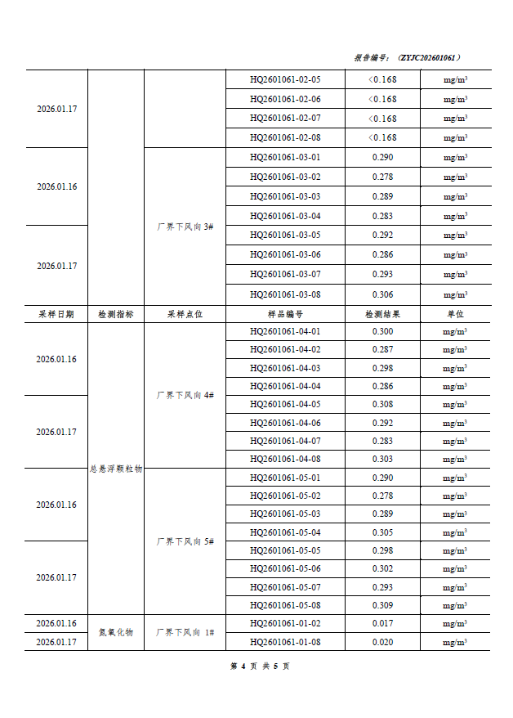

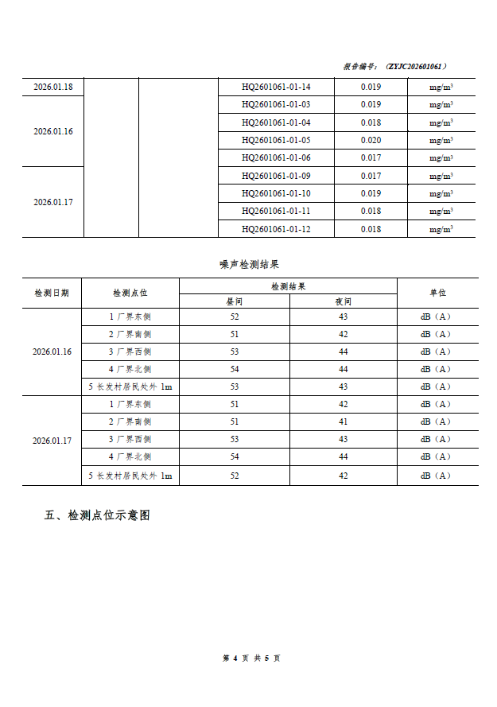

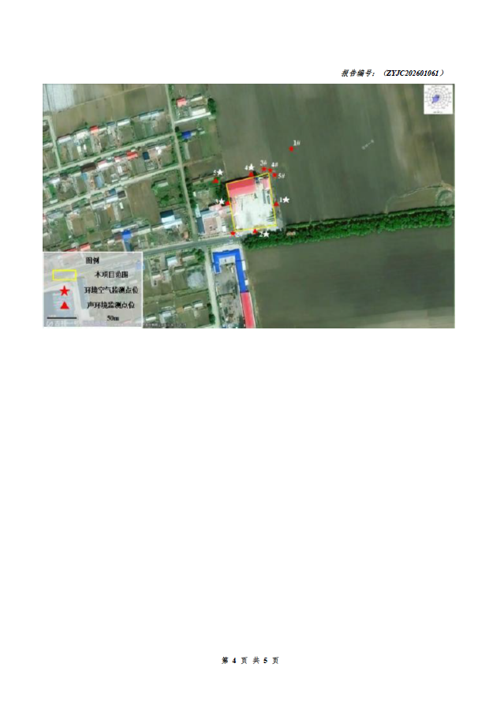

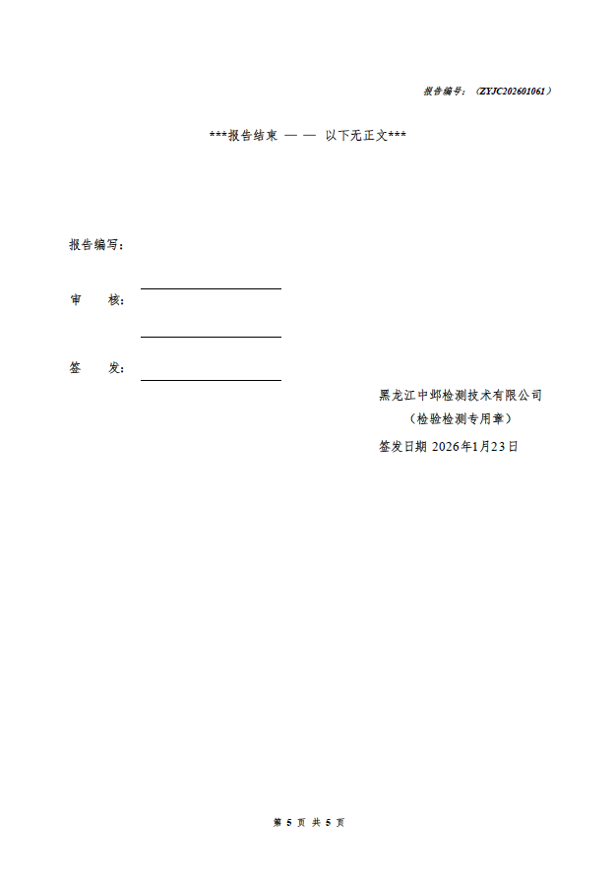

附件6生物质燃料分析报告
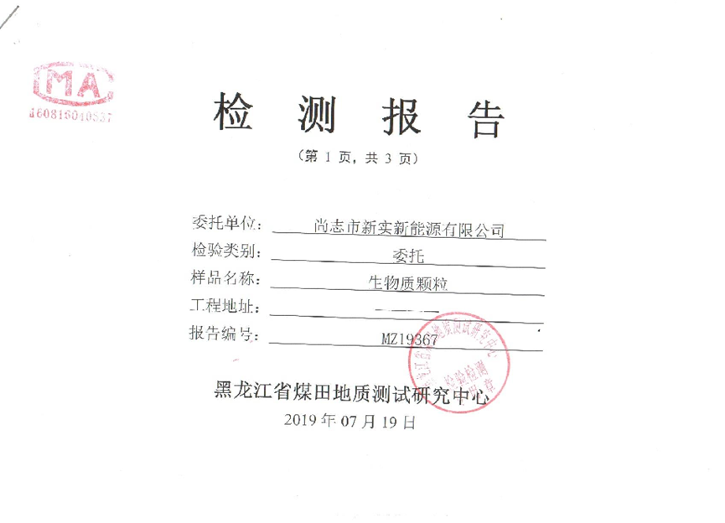
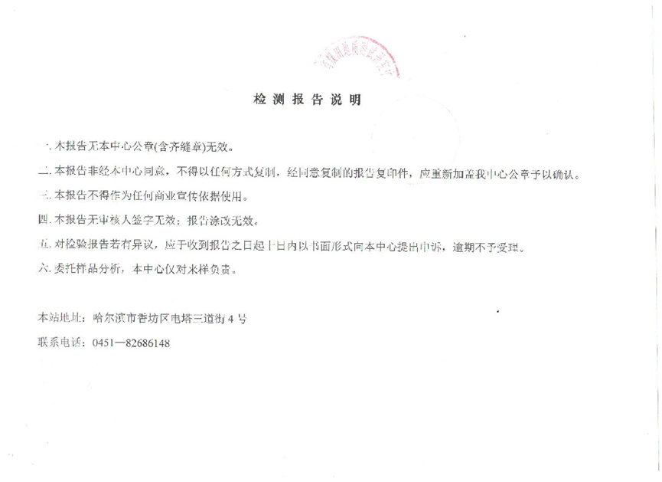

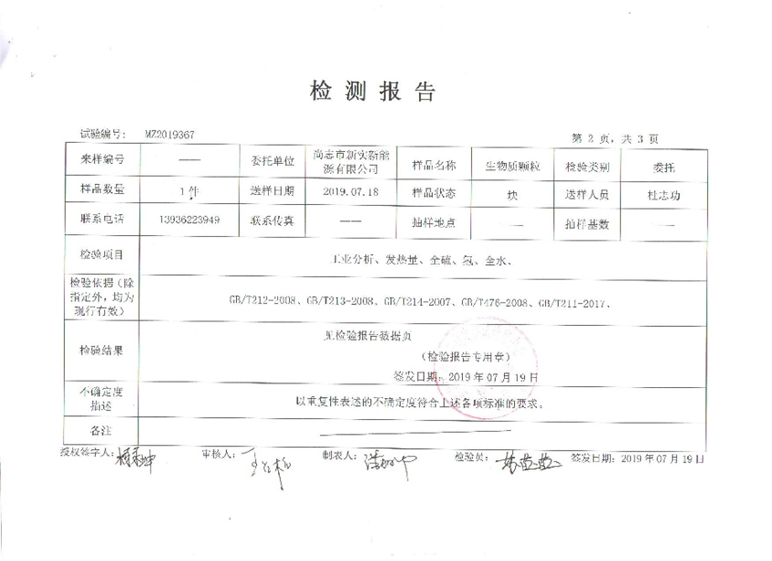
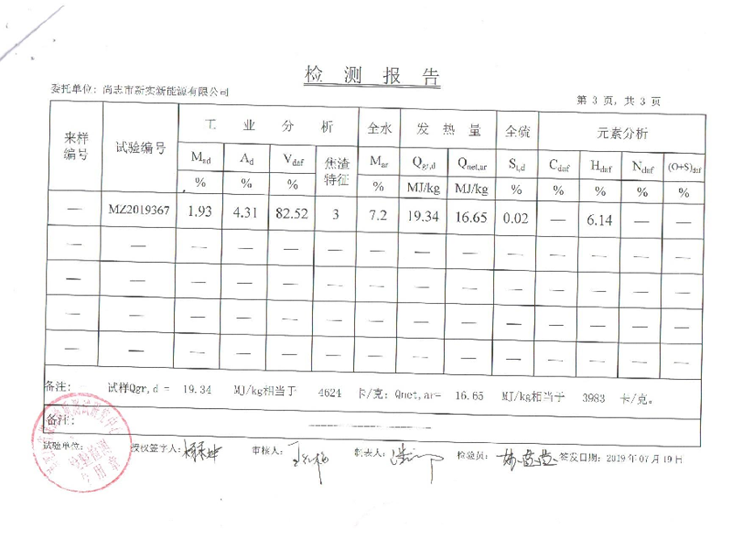

附件7总量计算说明
一、废气
1、热风炉废气G₁
根据《排污许可证申请与核发技术规范 工业炉窑》（HJ1121-2020）中表6取值表计算本项目烟尘绩效值、氮氧化物绩效值。根据附件6的生物质燃料分析报告，本项目Q_{net，ar}=16.65MJ/kg，采用插值法计算绩效值：
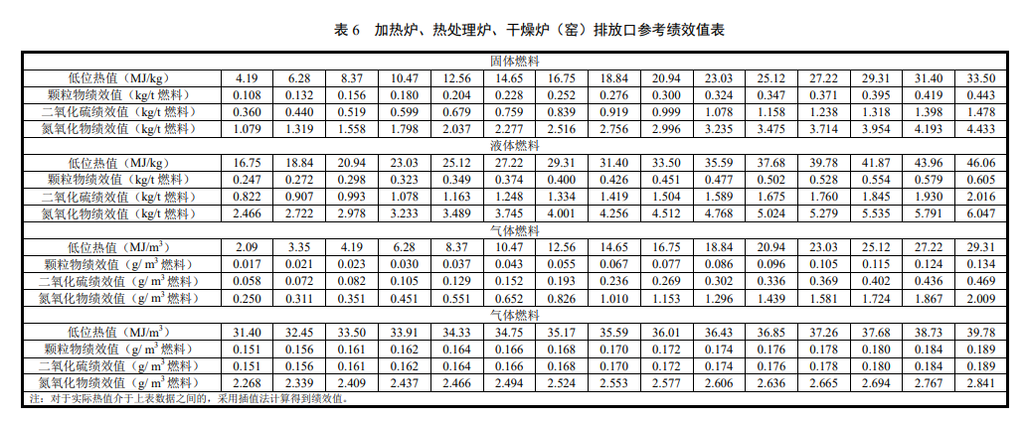
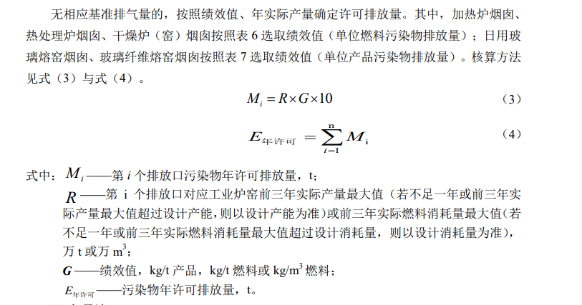
本项目生物质成型燃料低位热值为16.65MJ/kg，介于14.65-16.75之间，采用插值法计算得到绩效值。
颗粒物绩效值=$\frac{（0.252-0.228）*（16.65-14.65）}{16.75-14.65}+0.228=0.251kg/t$
SO₂绩效值=$\frac{（0.839-0.759）*（16.65-14.65）}{16.75-14.65}+0.759=0.835kg/t$
NO_{X}绩效值=$\frac{（2.516-2.277）*（16.65-14.65）}{16.75-14.65}+2.277=2.505kg/t$
本项目热风炉年燃烧生物质成型颗粒燃料共522.7t/a，则本项目的许可排放量为：
颗粒物核定排放量=0.05227万t×0.251kg/t×10=0.131t/a
SO₂核定排放量=0.05227万t×0.835kg/t×10=0.436t/a
NO_{X}核定排放量=0.05227万t×2.505kg/t×10=1.309t/a

2、装卸、输送废气G₂
根据《逸散性工业粉尘控制技术》中第五章 谷物贮仓，卡车装卸粉尘系数为0.16kg/t，本项目装卸、筛选玉米量约为6000t，粉尘产生量为0.96t/a，项目收粮工作时间为60天，装卸时间约为480h/a，粉尘产生速率为2kg/h，装卸工段采取四周设置围挡、减小装卸高度等降尘措施，输送过程中采用封闭输送。根据《排放源统计调查产排污核算方法和系数手册》“附表2 固体物料堆存颗粒物产排污核算系数手册”中“附录4：粉尘控制措施控制效率”，围挡控制效率为60%，则原粮装卸、输送过程无组织排放粉尘为0.384t/a，0.8kg/h。

3、筛选工段废气G₃
本项目玉米筛选过程中会有粉尘产生，主要污染物为颗粒物。
筛选产生的粉尘根据《逸散性工业粉尘控制技术》中谷物贮仓，筛选和清理系数为0.1kg/t（清理料）。本项目玉米筛选时间为480h/a，筛选量约为5999.04t/a，则筛选工段废气粉尘产生量约为0.6t/a，1.25kg/h。
本项目筛选工段采用密闭的筛选设备，筛选废气经设备自带的除尘效率为99%的布袋除尘器除尘后，粉尘以无组织方式排放。粉尘排放量为0.006t/a，0.0125kg/h。

4、烘干工段废气G₄
本项目年使用烘干塔共60d，每天使用24h，共1440h/a。本项目经装卸、筛选后进入烘干工段的玉米潮粮约5997.54t/a，玉米经烘干塔烘干时产生粉尘、玉米颖皮等飘散物。根据《逸散性工业粉尘控制技术（中国环境科学出版社）》，“第五章 谷物贮存”中“柱式谷物干燥”的产尘系数为0.25kg/t（干燥料），则项目烘干粉尘产生量约为1.5t/a，产生速率约为1.041kg/h，烘干塔塔体自带彩钢罩，具有防风抑尘功能，为环保型烘干塔，可有效阻止70%粉尘、玉米颖皮等飘散物外溢，则烘干工段无组织粉尘排放量约为0.45t/a，排放速率为0.312kg/h。

5、灰渣转运产生的无组织废气G₅
本项目热风炉房内设有1座灰渣封闭储存间。热风炉炉渣、布袋除尘器收集的粉尘袋装暂存于灰渣封闭储存间，定期由运输车辆外运。灰渣封闭储存间采用喷洒水降尘，处理效率90%。参照《逸散性工业粉尘控制技术》电厂转运及运输过程中粉尘产生情况，即0.02kg/t转运量～0.5kg/t转运量，本项目以0.5kg/t转运量估算。本项目灰渣产生量为51.837t/a，灰渣储存过程中粉尘产生量为0.026t/a，经洒水降尘处理后粉尘排放量为0.0026t/a。灰渣定期外售综合利用，对周围环境影响较小。

二、污染物排放核定量
表1 污染物核定排放量统计表
污染物 | 颗粒物（t/a） | SO₂（t/a） | NO_{X}（t/a） | 工业粉尘（t/a）
核定量排放量 | 0.131 | 0.436 | 1.309 | 0.8423

附图

附图1地理位置图
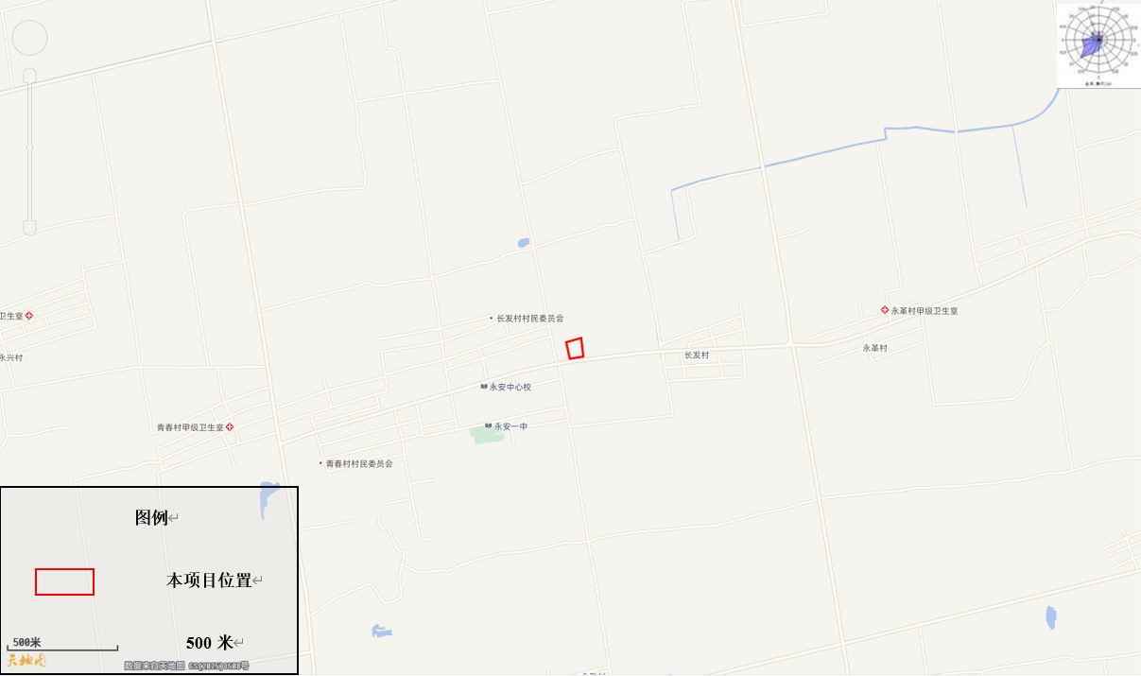

附图2本项目环境管控单元图
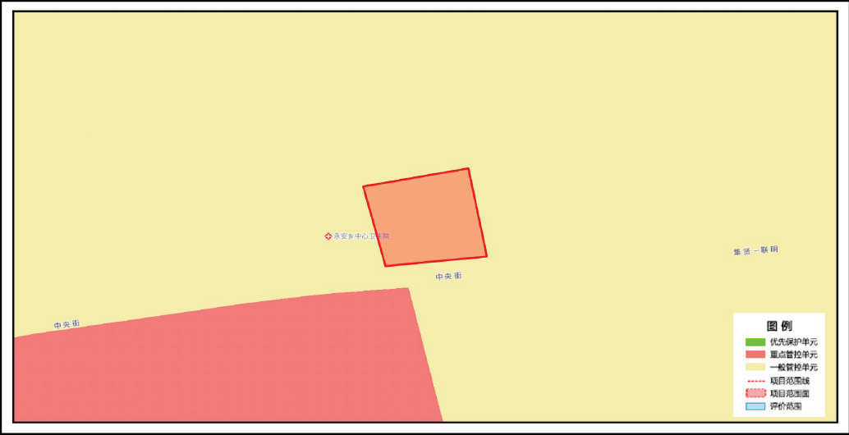

附图3平面布置图
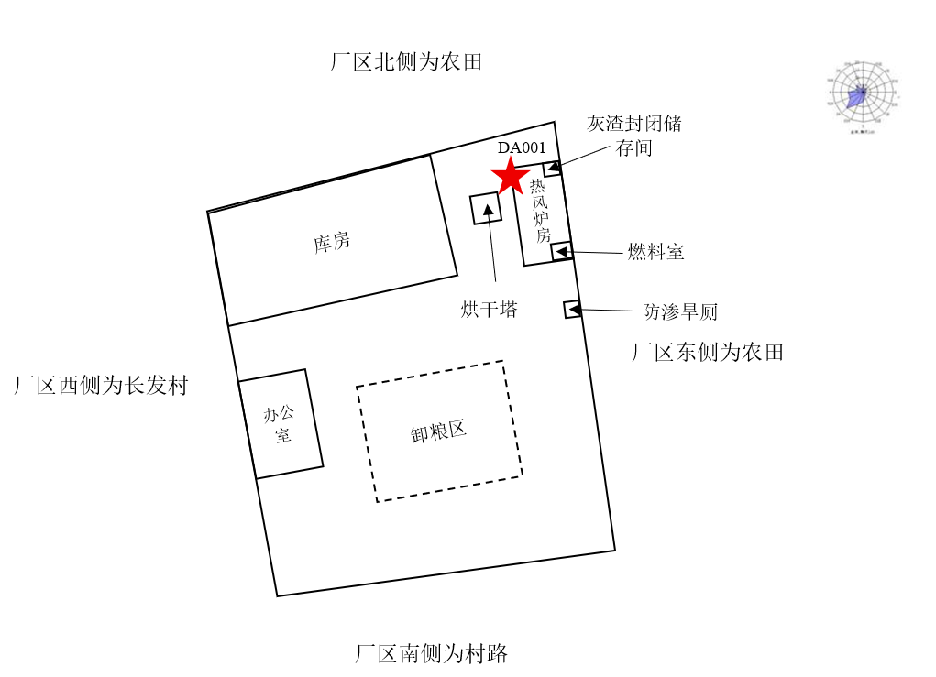

附图4大气环境保护目标分布图
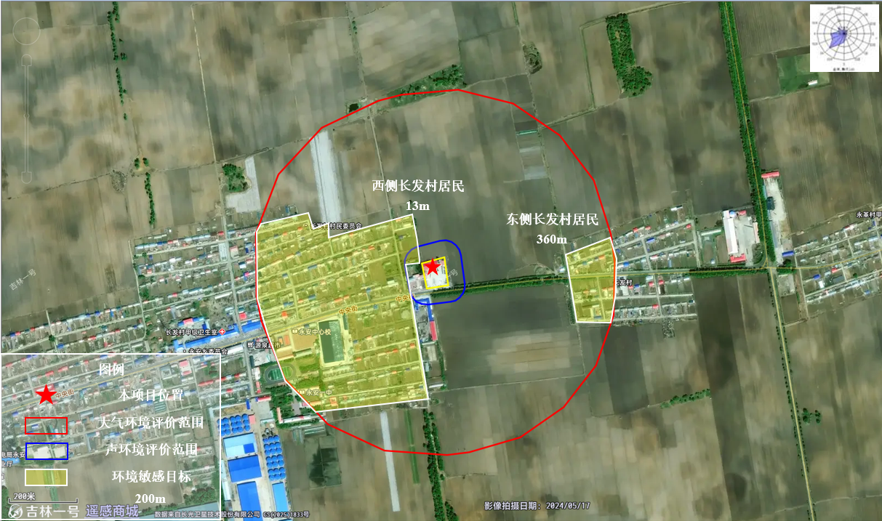

附图5本项目与高污染燃料禁燃区相对位置图
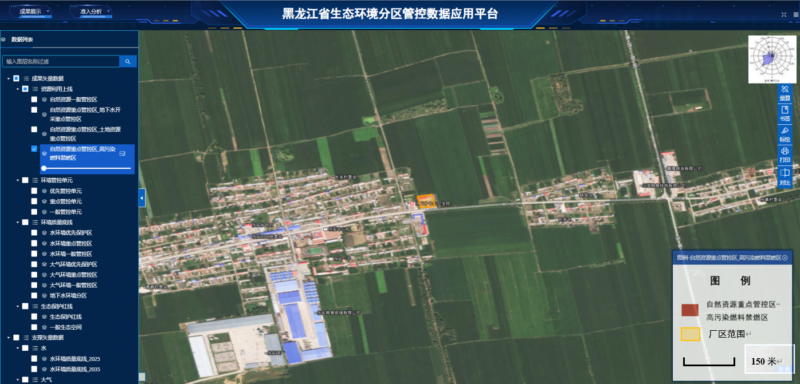

附图6本项目与饮用水水源保护区相对位置图
